КИРиТФКП, 3-й сем., ИУ1, ИУ2 Вопросы для подготовки к экзамену

Теоретические вопросы

1. Знать определение двойного интеграла и его основные свойства. Доказательство теоремы о среднем для двойного интеграла, а также следствие из нее.

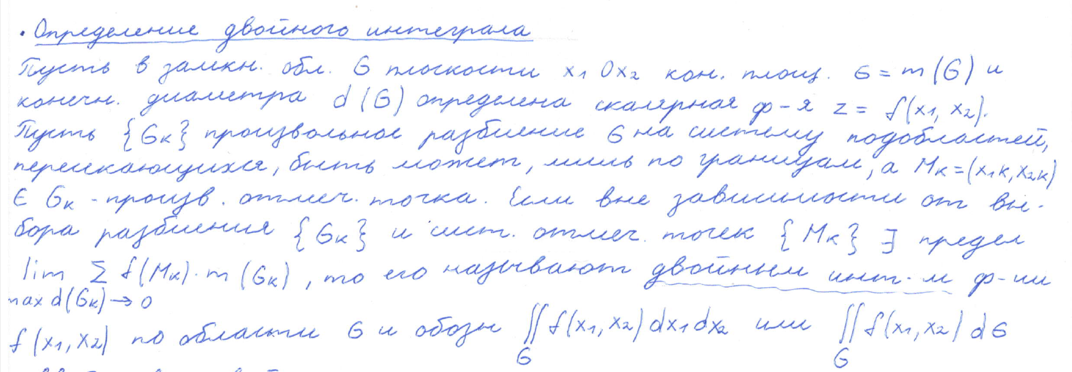

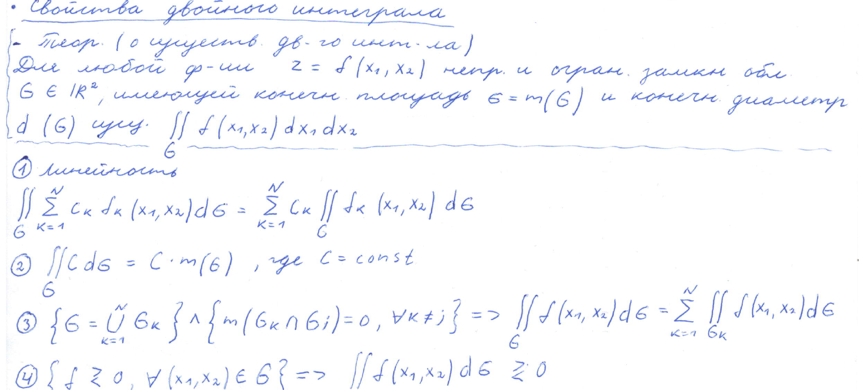

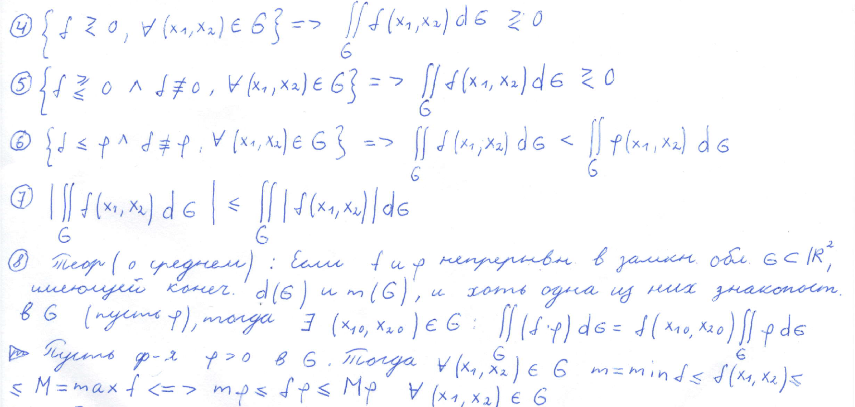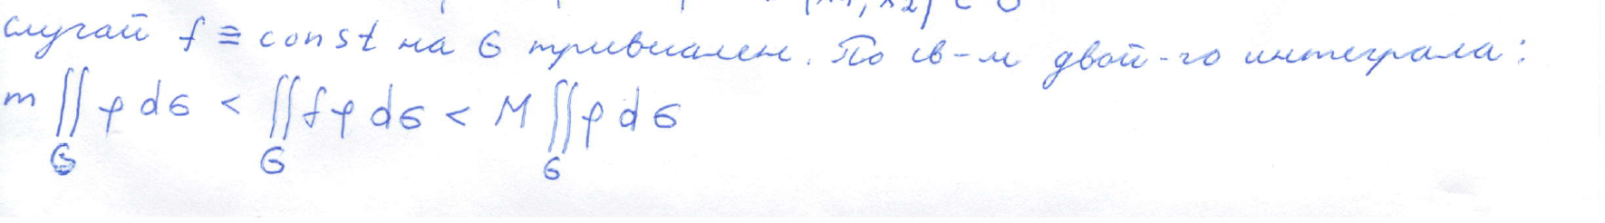

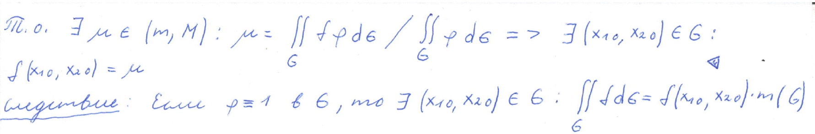

2. Доказательство теоремы о формуле Грина для выпуклой односвязной области в R ^2. Доказательство ее применимости в случае нарушения условия выпуклости области, а также в случае в случае нарушения условия односвязности области.

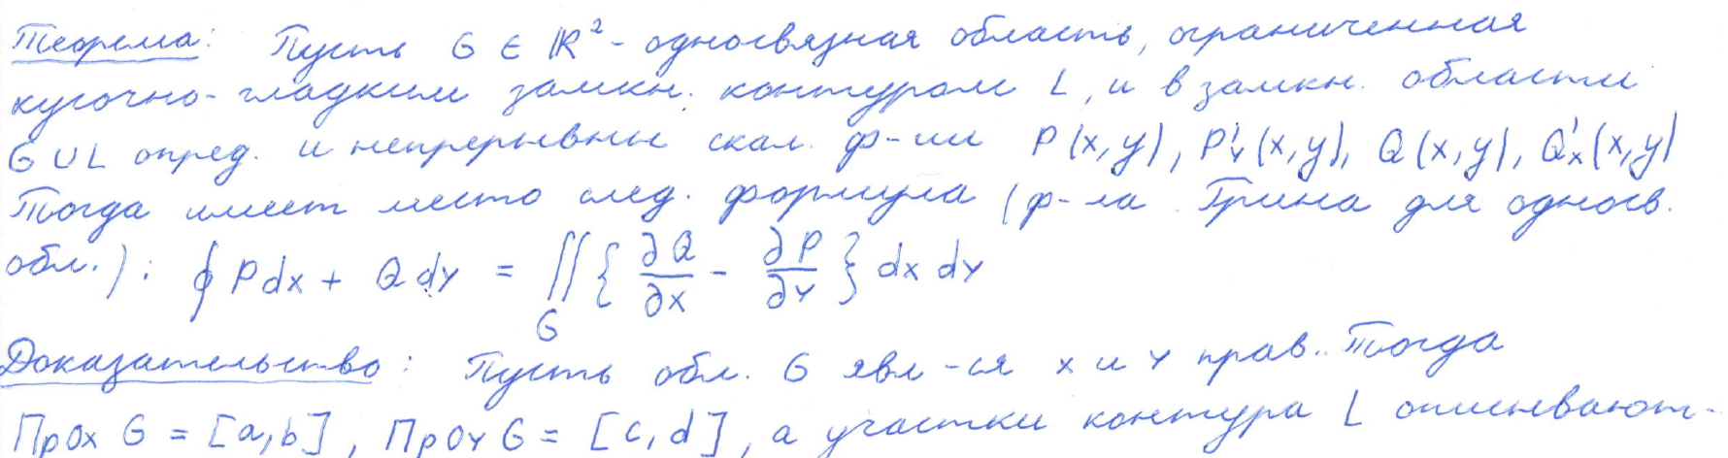

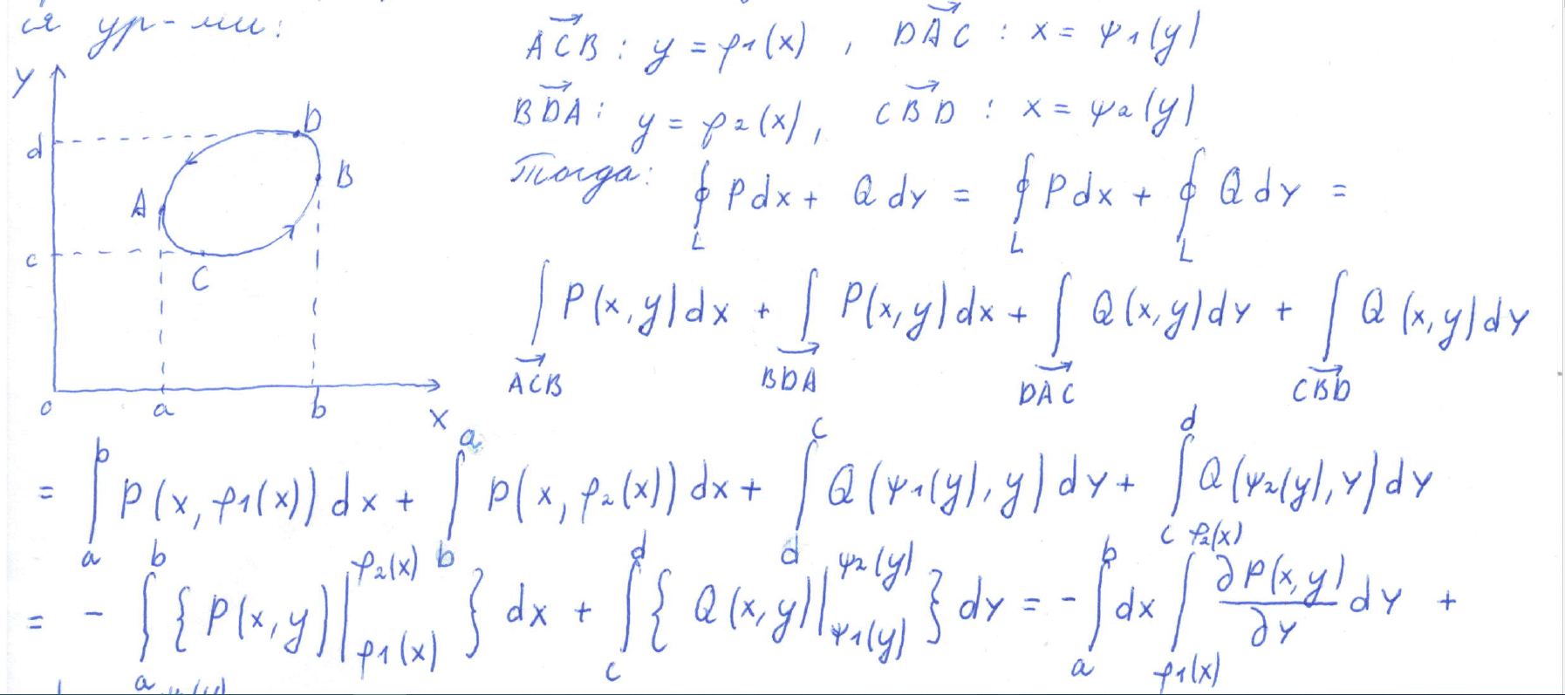

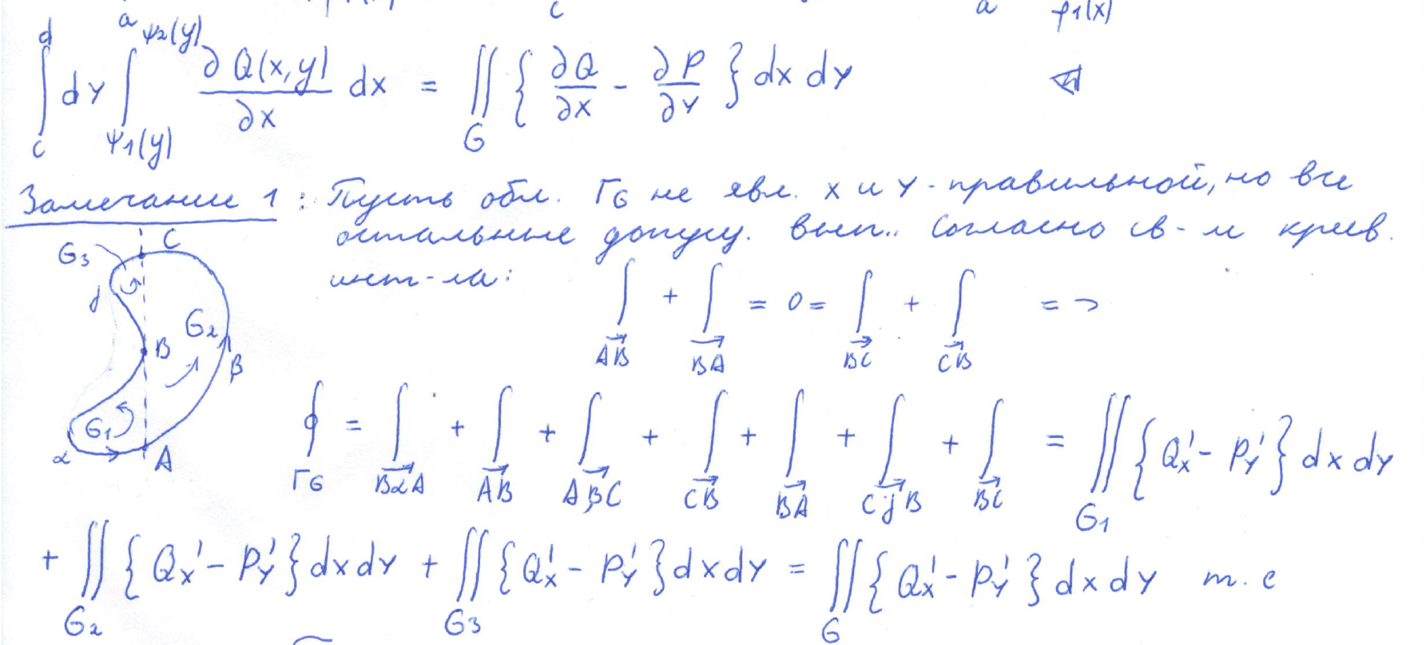

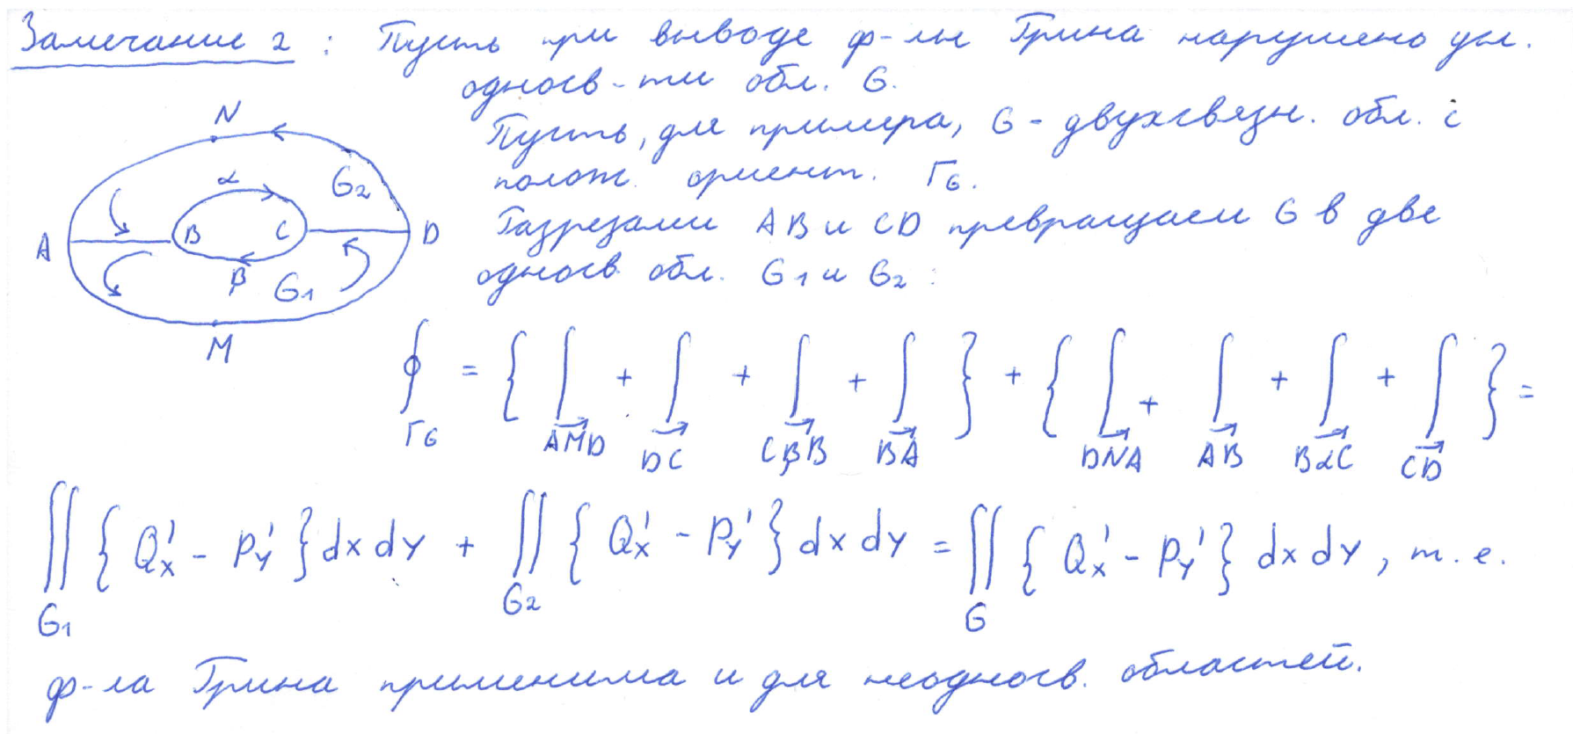

3. Теорема о четырех эквивалентных условиях независимости криволинейного интеграла от пути интегрирования (с док-ом).

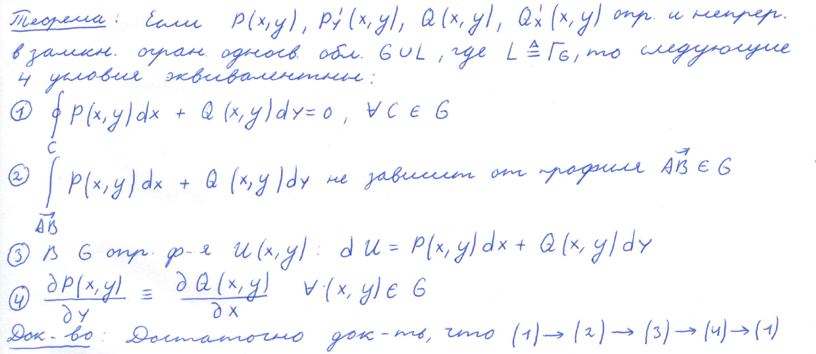

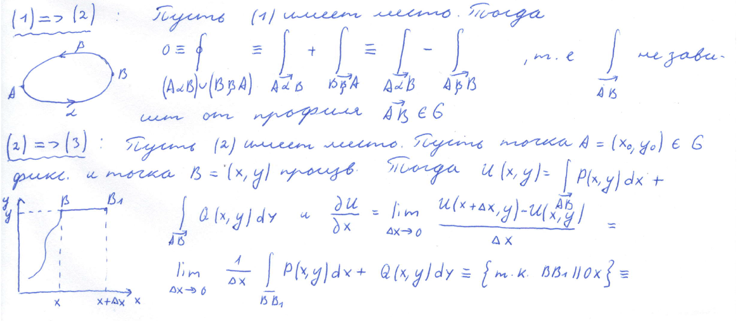

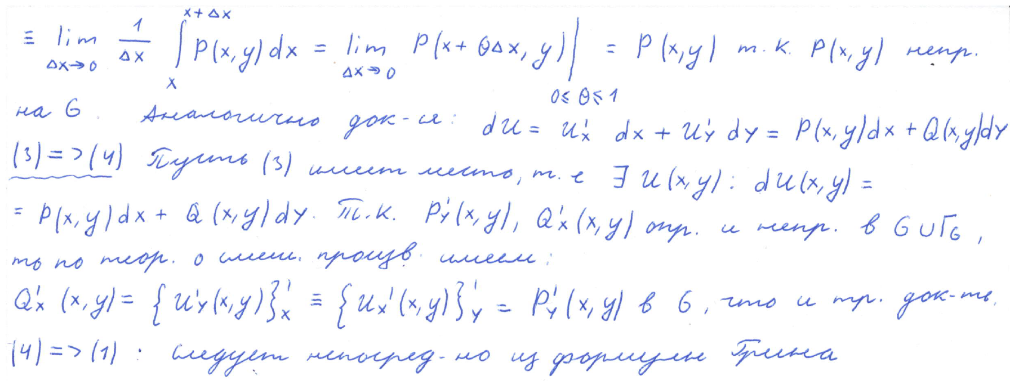

4. Знать определение числового ряда, сходящегося числового ряда, знакоположительного числового ряда, знакопеременного и знакочередующегося числовых рядов. Доказательство необходимого признака сходимости числового ряда. Критерий Коши сходимости числового ряда.

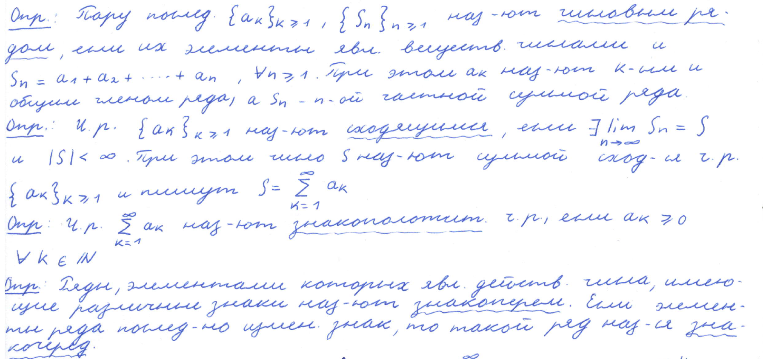

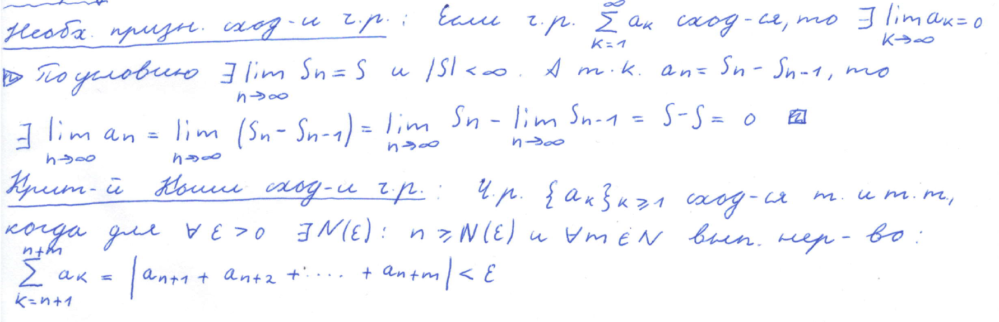

5. Доказать признак сравнения и предельный признак сравнения числовых рядов.

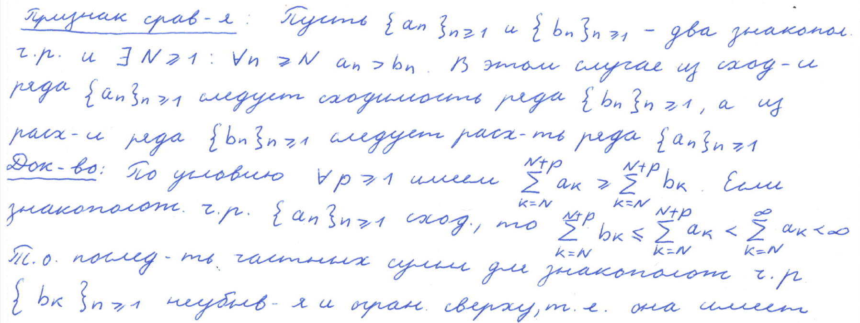

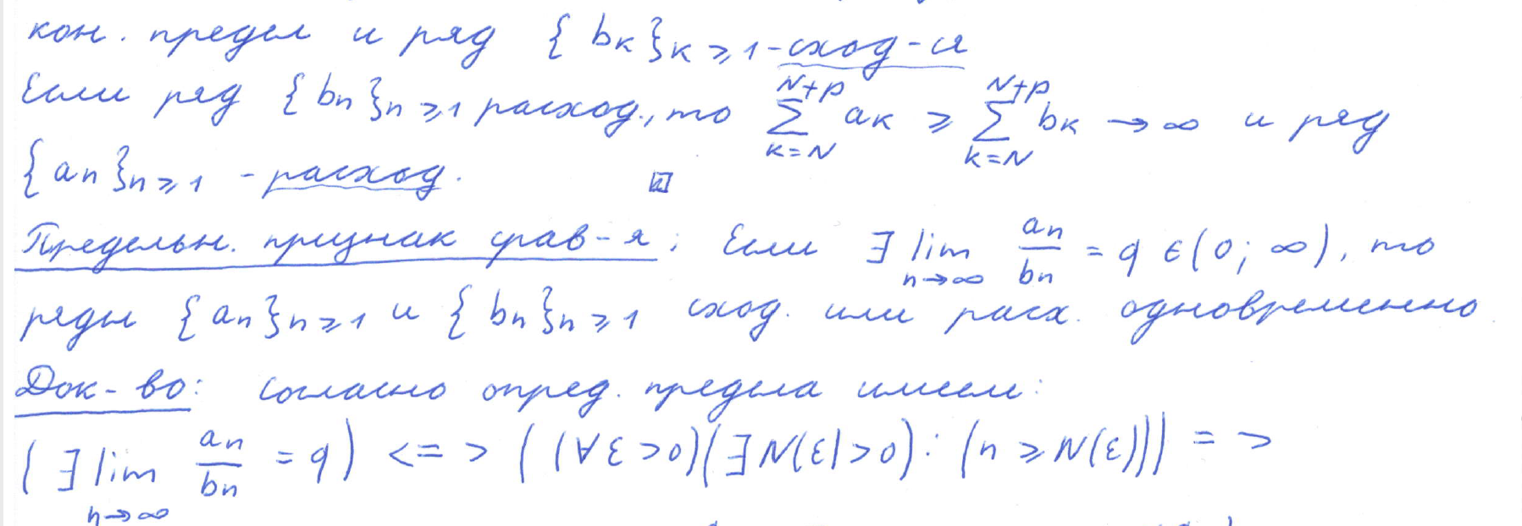

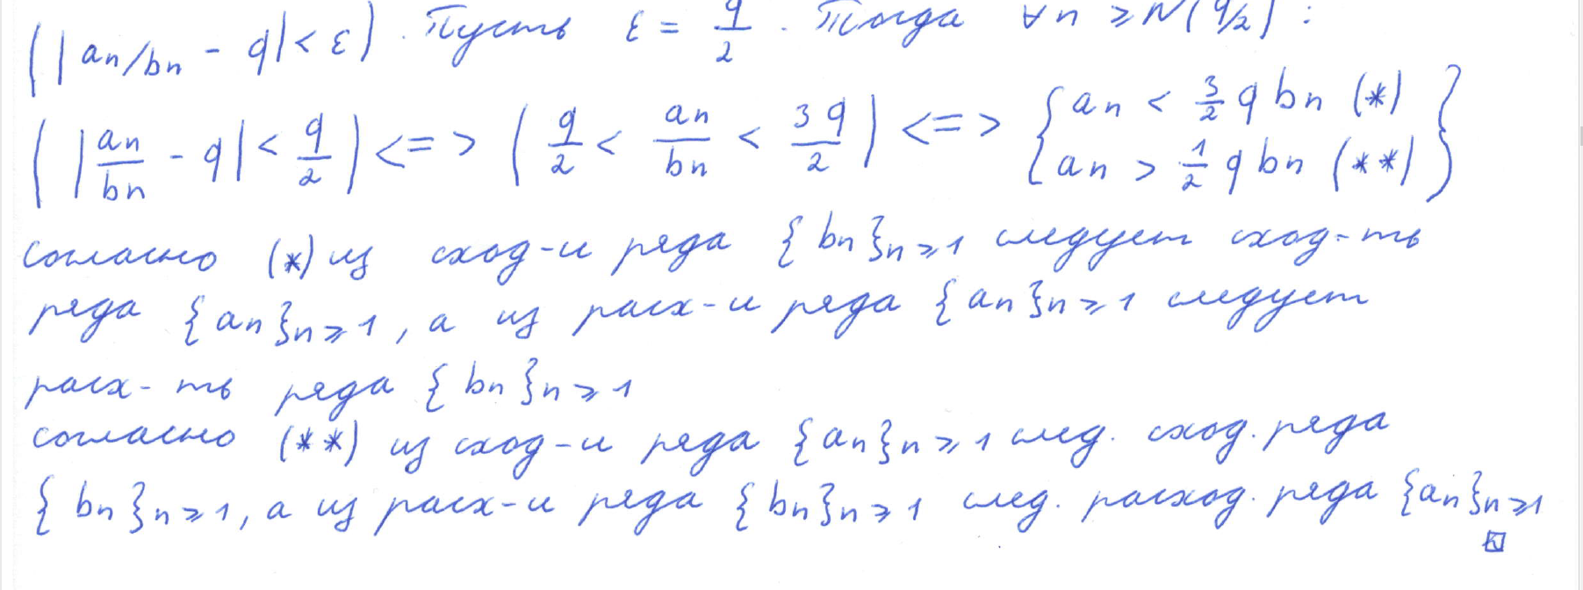

6. Доказать интегральный признак Коши для знакоположительных числовых рядов. Ряды Дирихле.

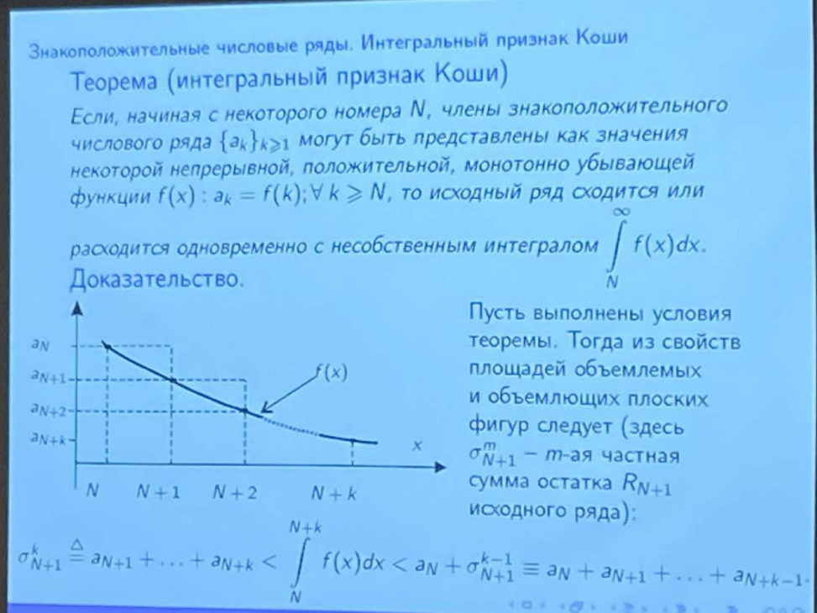

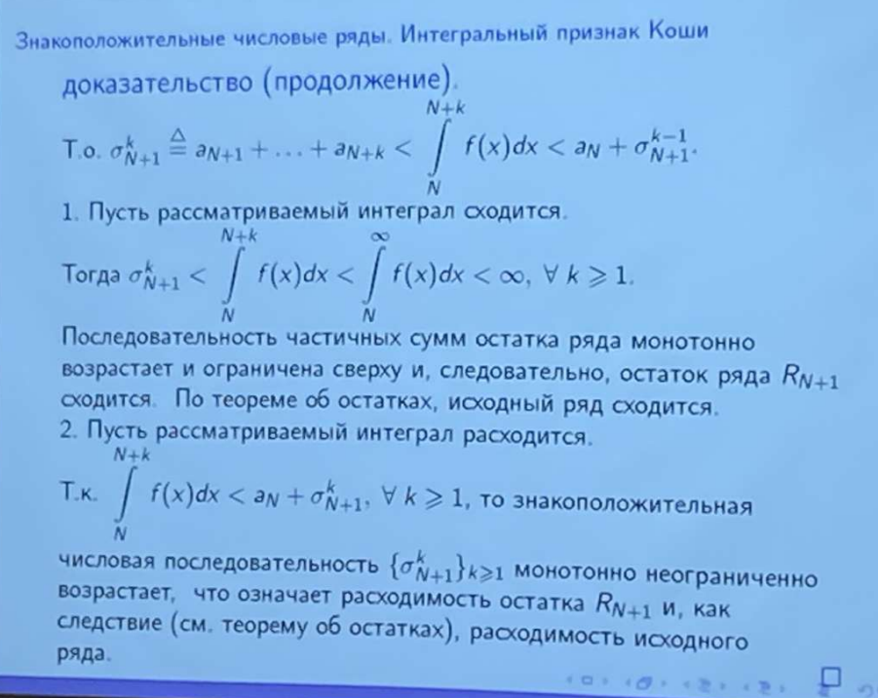

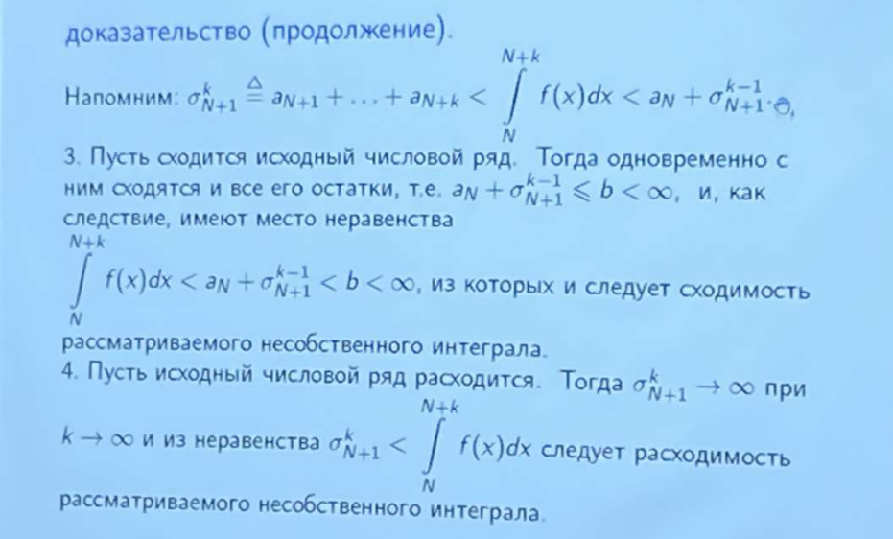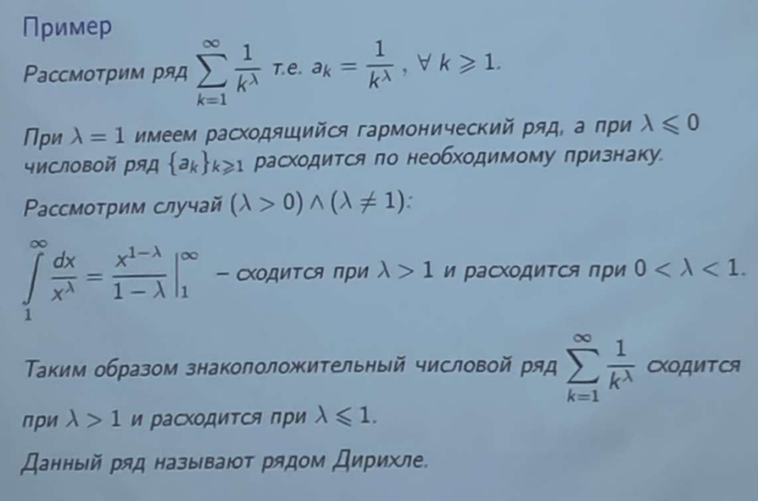

7. Доказать признак Даламбера для знакоположительных числовых рядов и его предельный вариант.

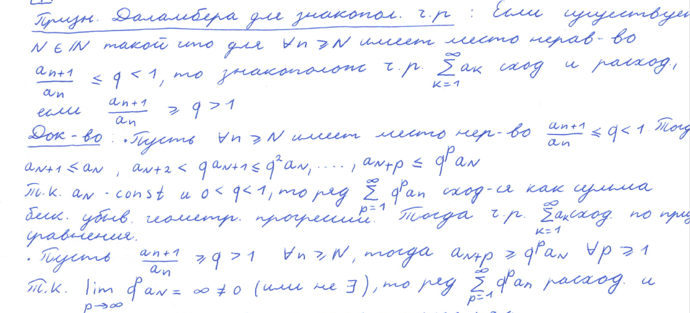

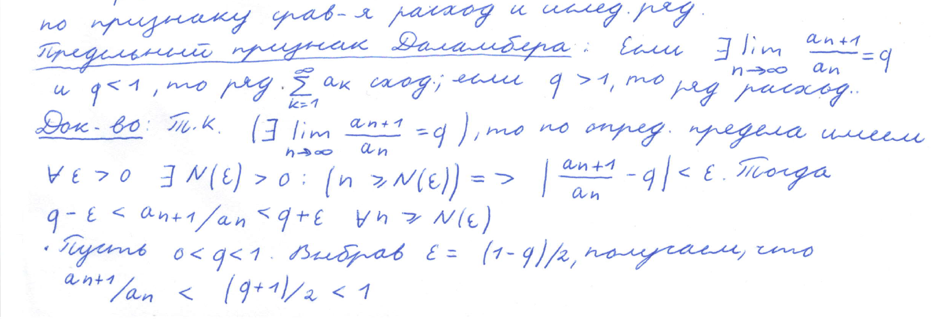

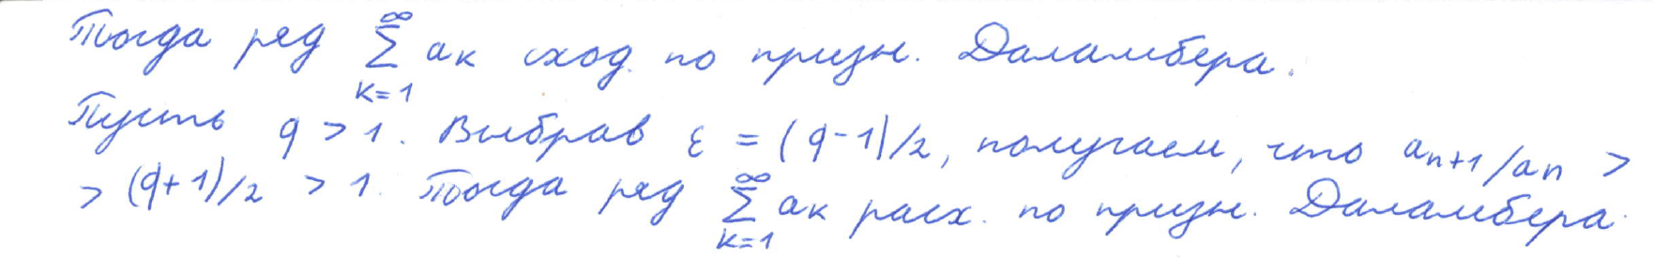

8. Доказать признак Коши (с радикалом) для знакоположительных числовых рядов и его предельный вариант.

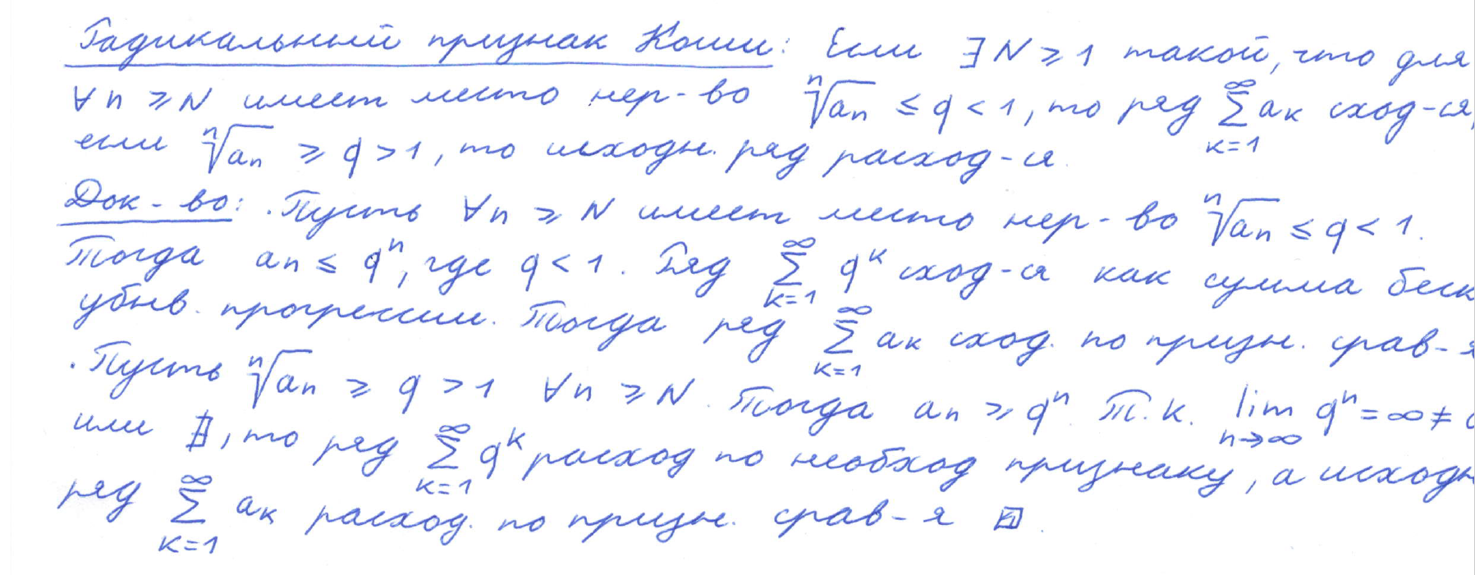

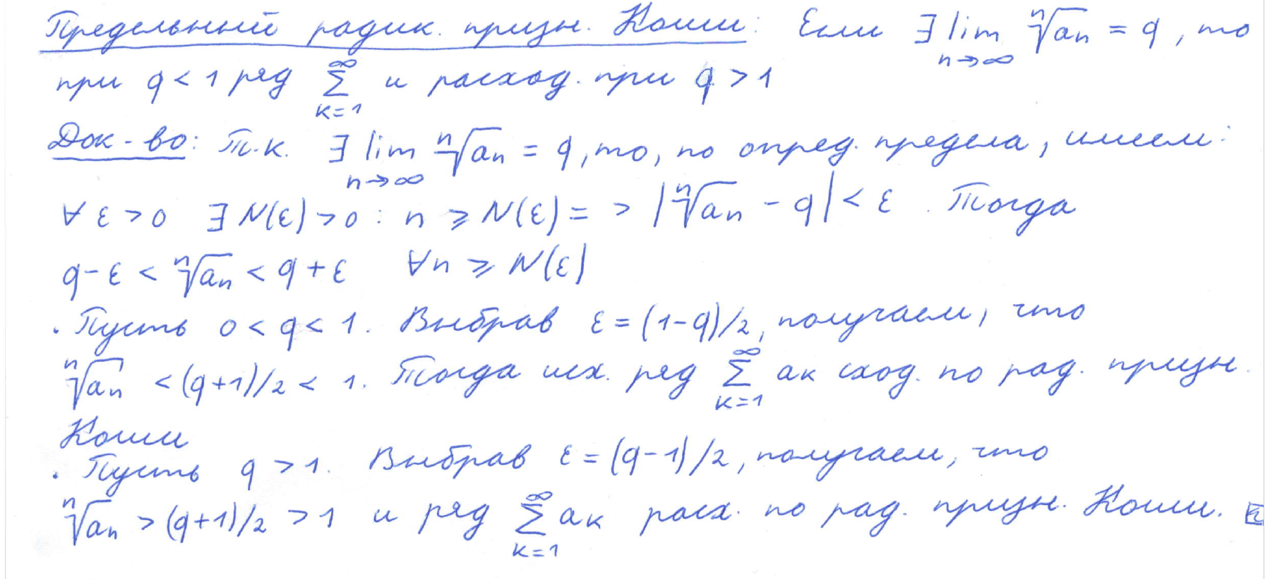

9. Доказать признак Лейбница сходимости знакочередующегося ряда. Оценка остатка ряда, удовлетворяющего признаку Лейбница.

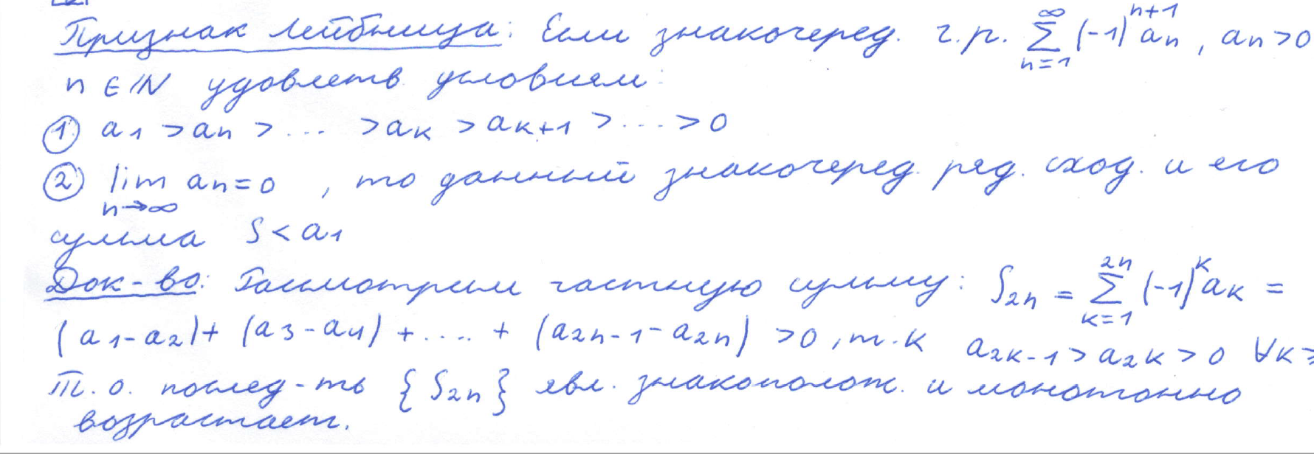

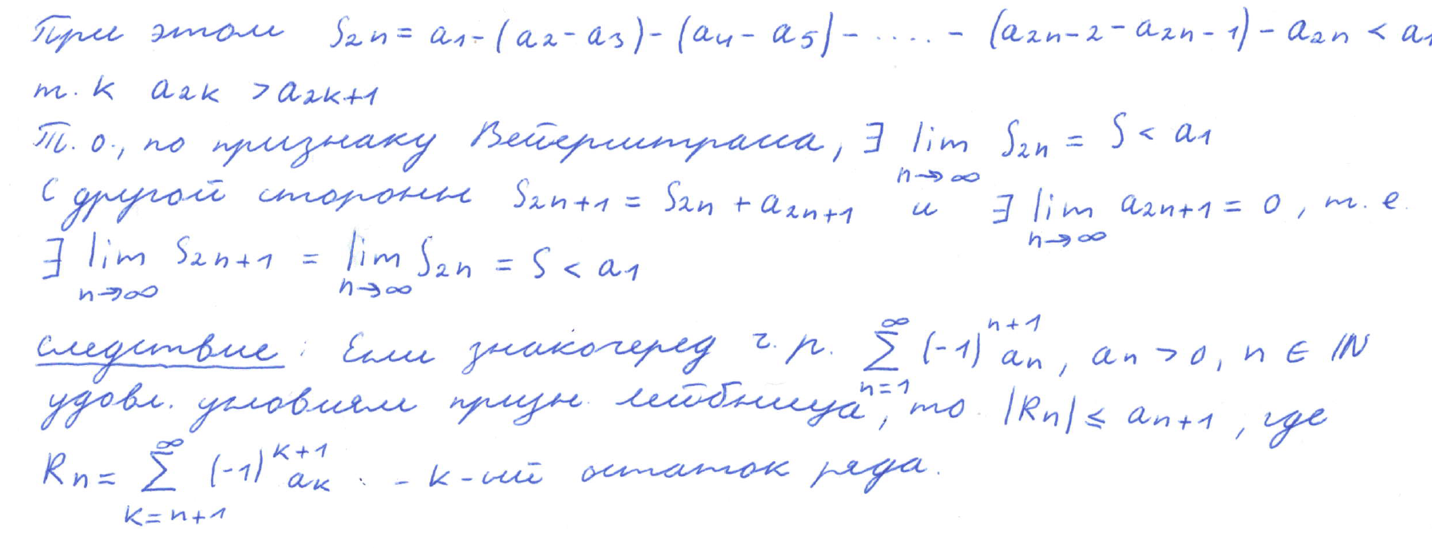

10. Доказать теорему о сходимости абсолютно сходящегося числового ряда. Сформулировать теоремы о перестановках членов абсолютно и условно сходящихся рядов.

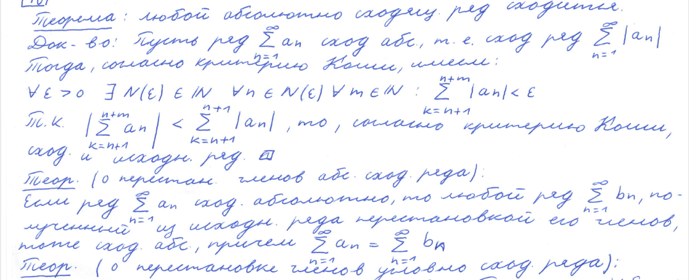



11. Знать определение функционального ряда, равномерной сходимости функционального ряда. Уметь доказывать: теорему о равномерной сходимости степенного ряда, признак Вейерштрасса.

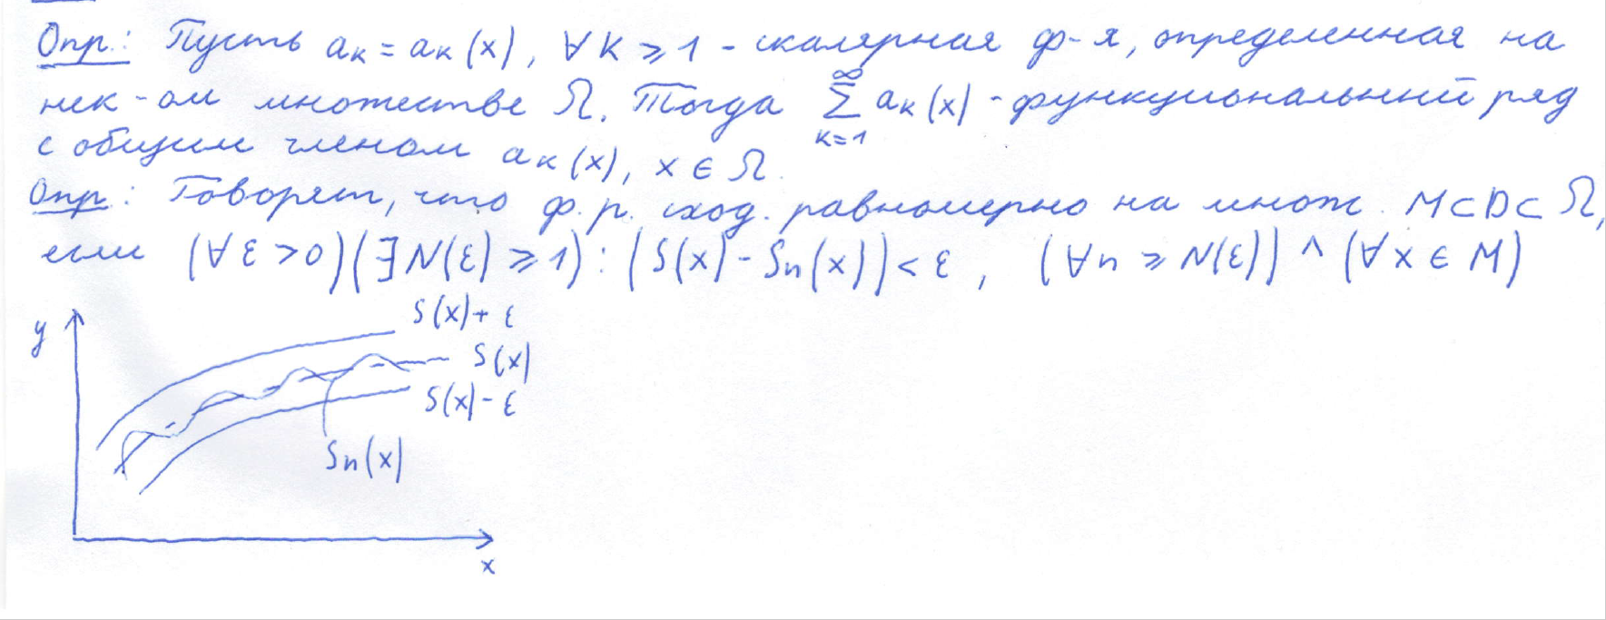

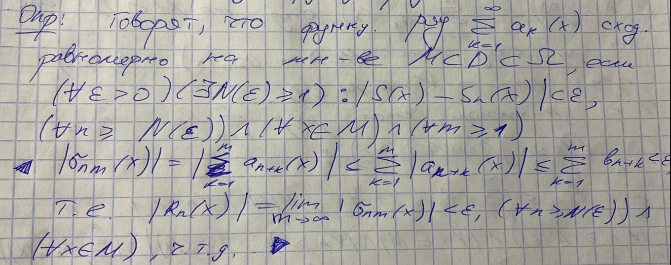

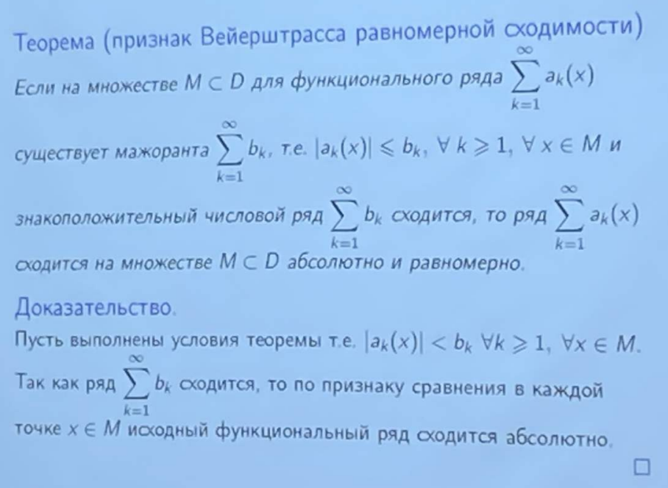

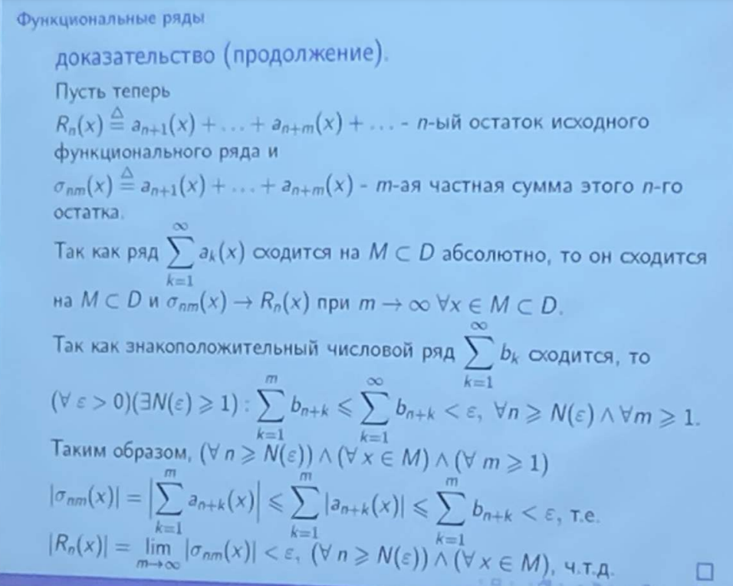

12. Знать определение степенного ряда и интервала сходимости степенного ряда. Доказать теорему об абсолютной и равномерной сходимости степенного ряда внутри интервала сходимости.

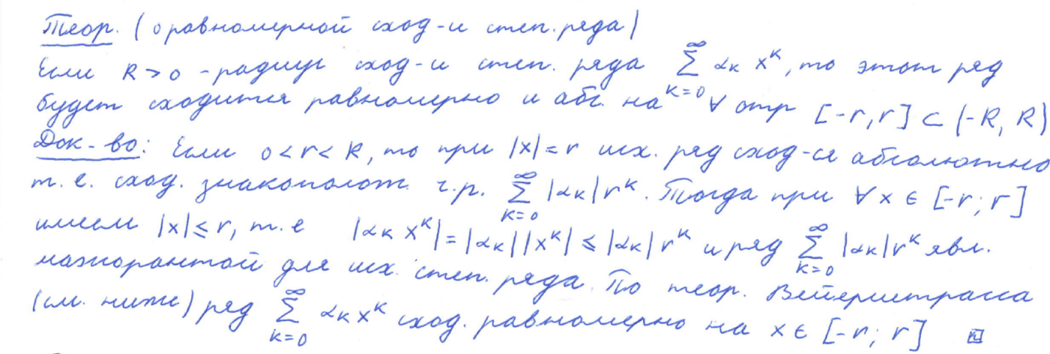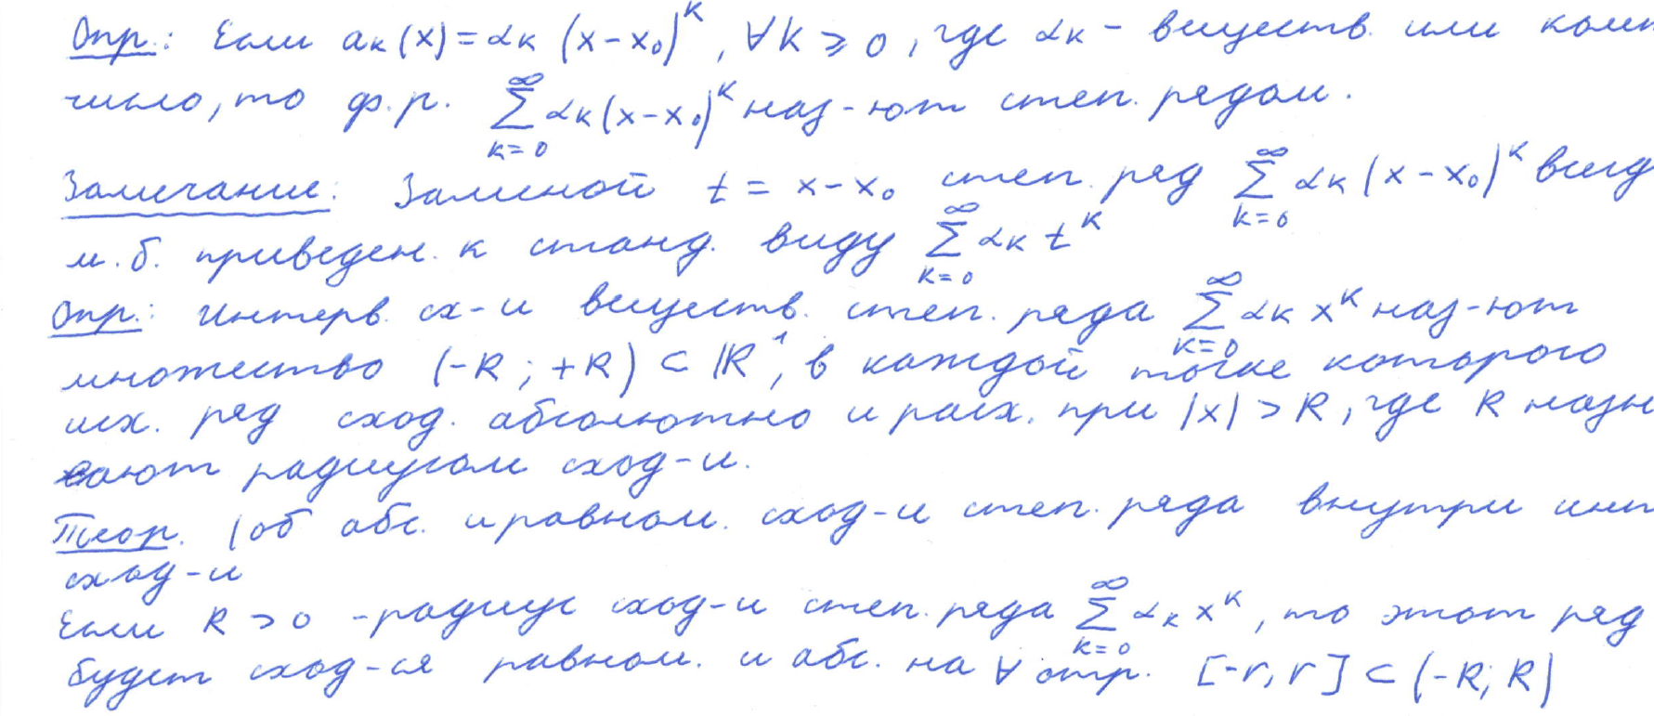

13. Доказать теоремы о почленном интегрировании и дифференцировании степенных рядов.

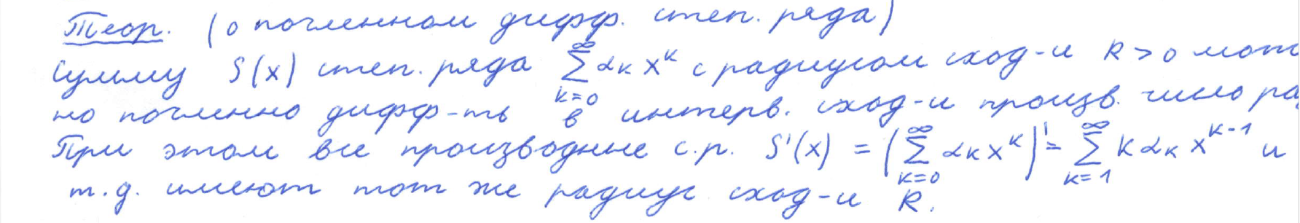

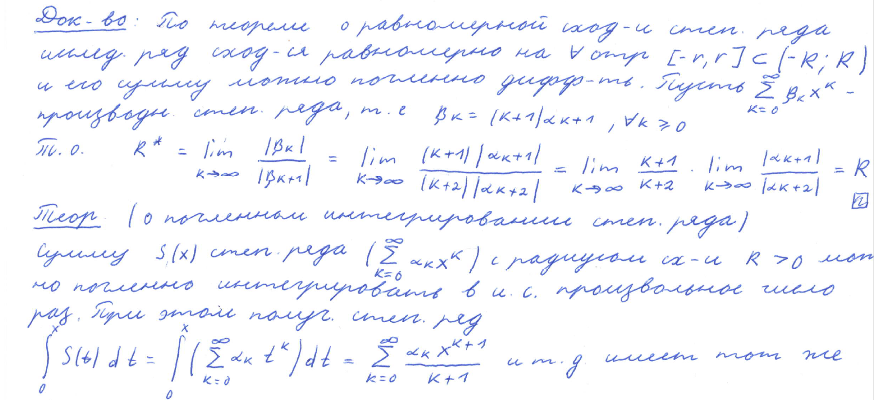



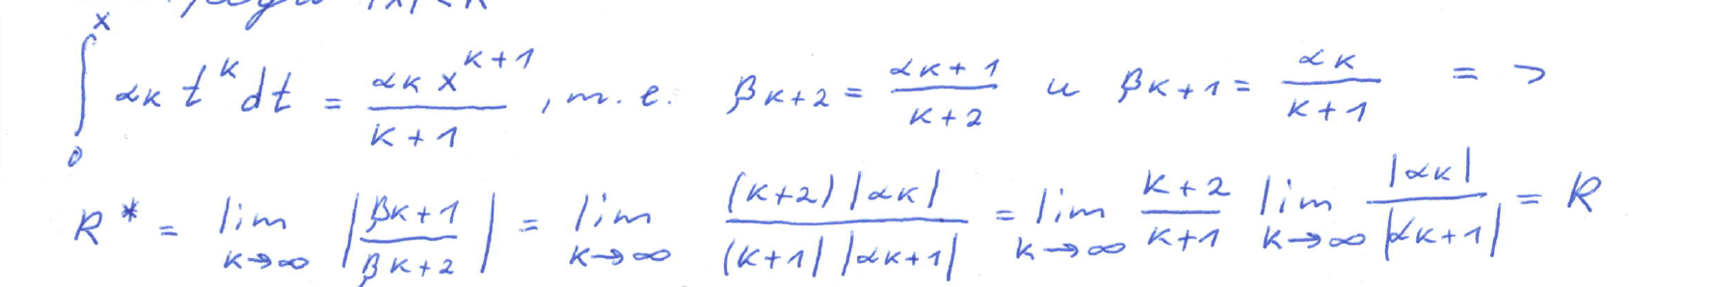

14. Доказать теорему Абеля. Следствия из теоремы Абеля (6 свойств, свойство об абсолютной сходимости на границе круга сходимости с док-ом).

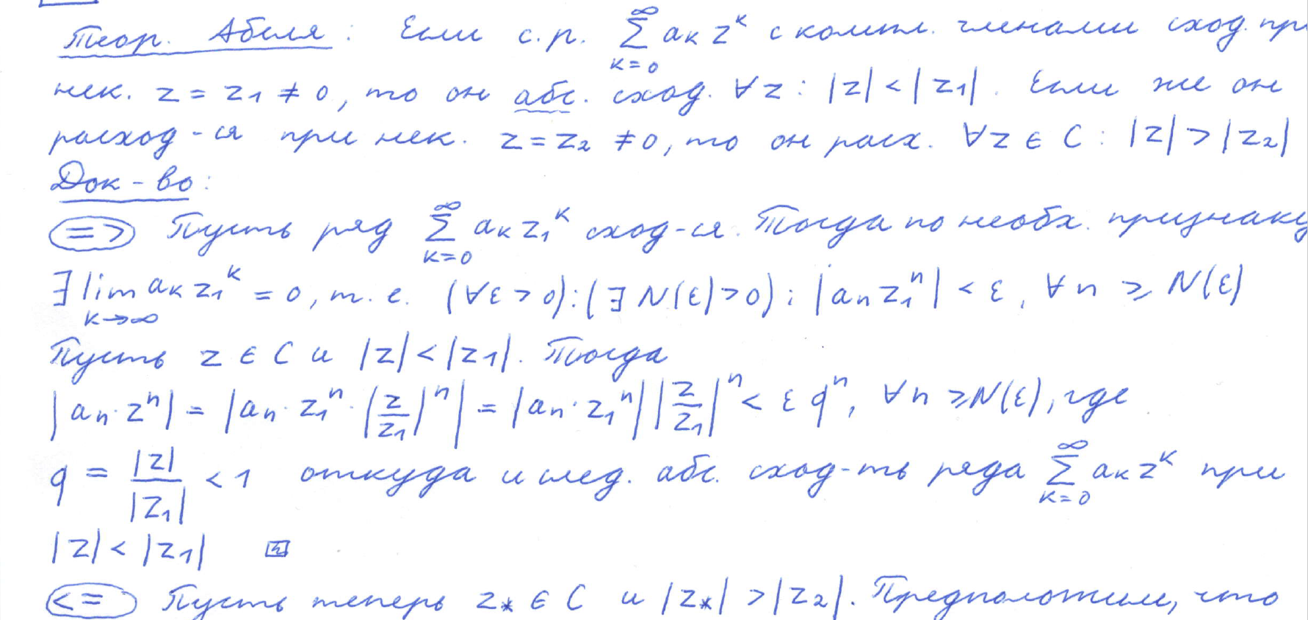



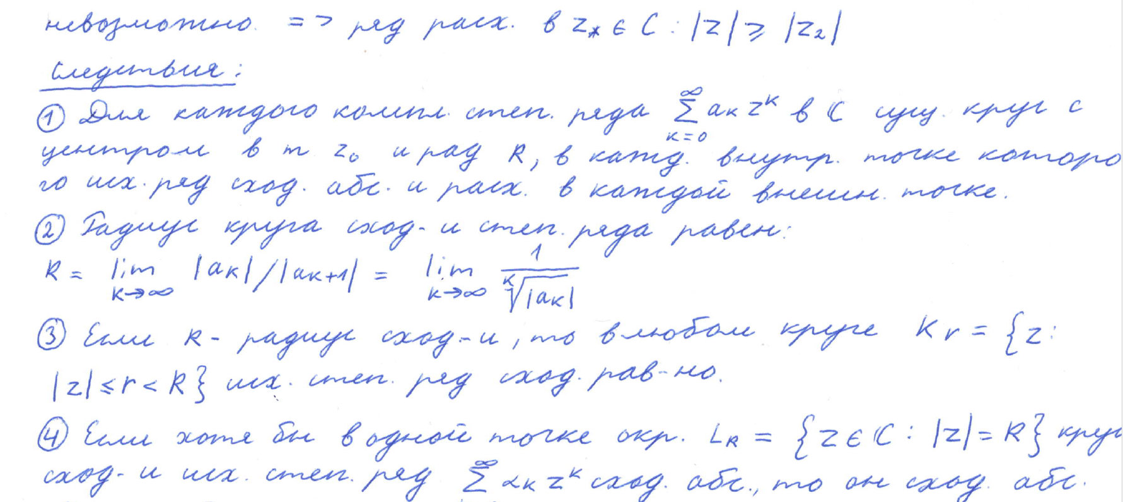



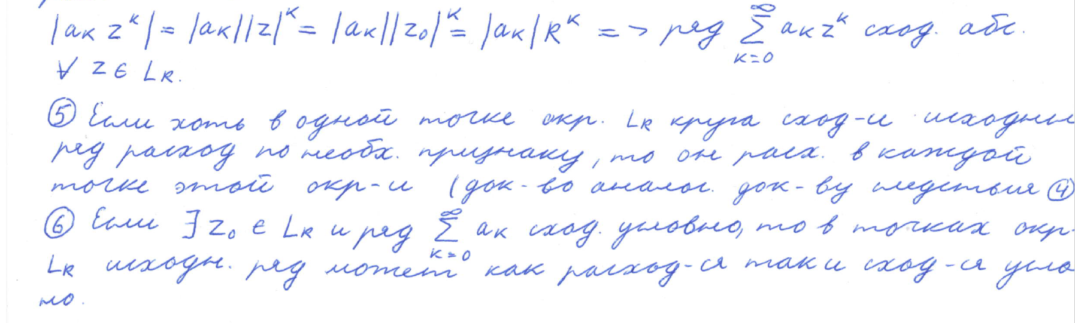

15. Доказать теорему о необходимых условиях дифференцируемости функции комплексного переменного. Сформулировать следствие из нее.

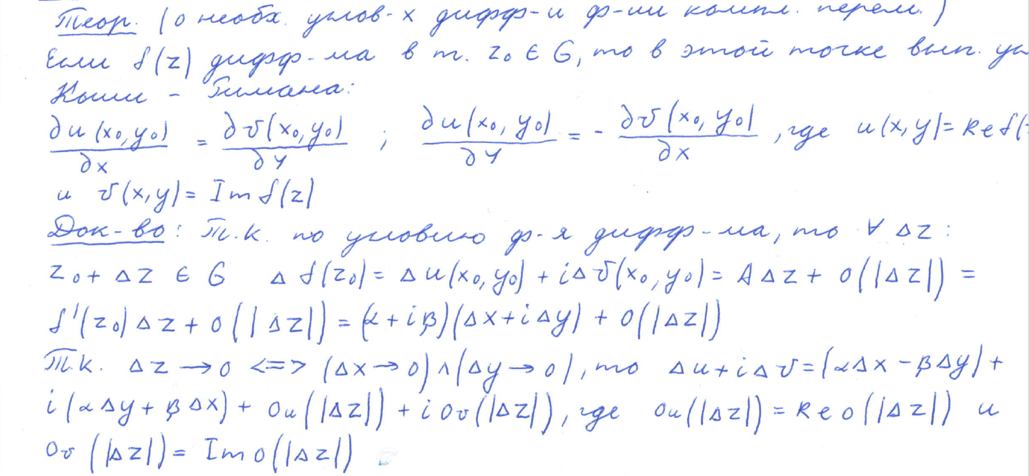

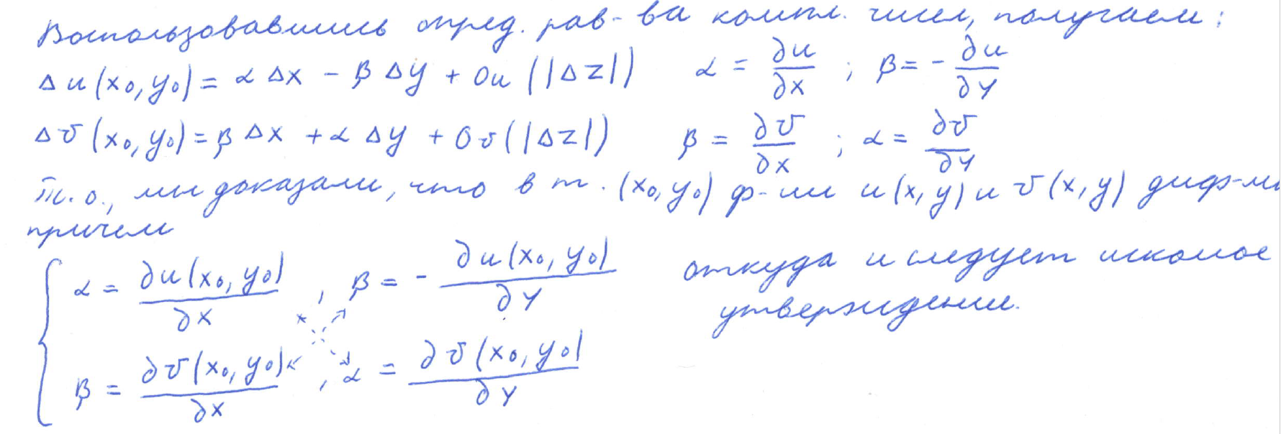

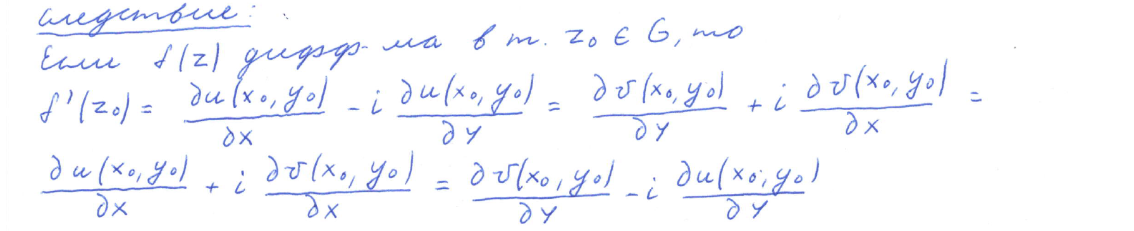

16. Доказать теорему о достаточных условиях дифференцируемости функции комплексного переменного.

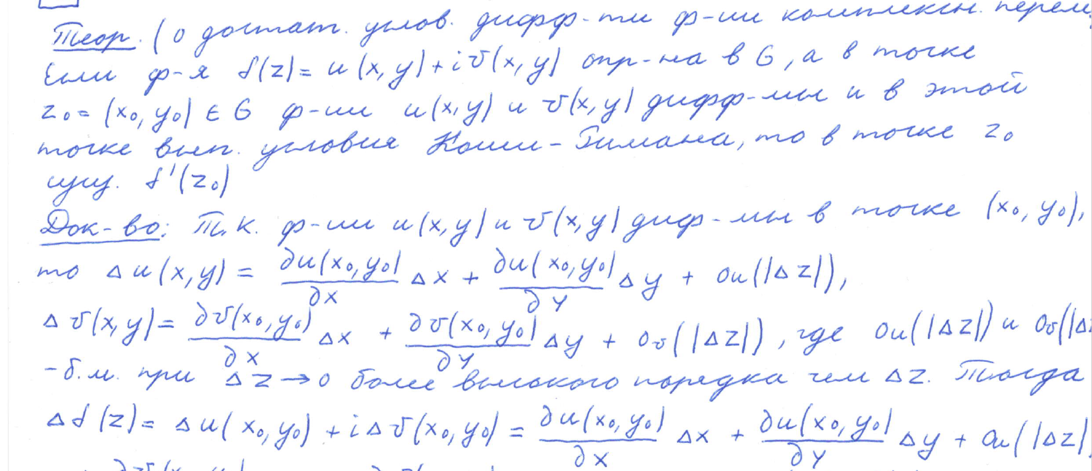

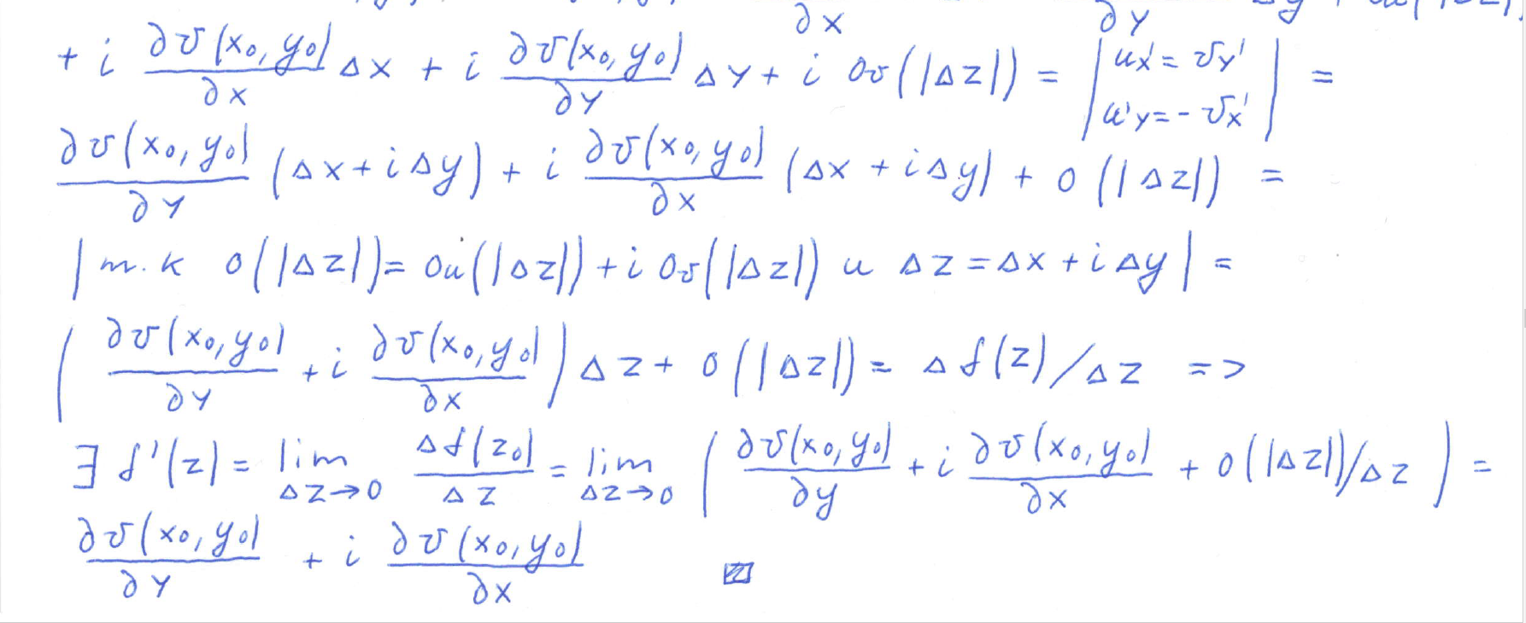

17. Действительная и мнимая части аналитической функции как сопряженные гармонические функции. Нахождение аналитической функции по ее действительной (мнимой) части.

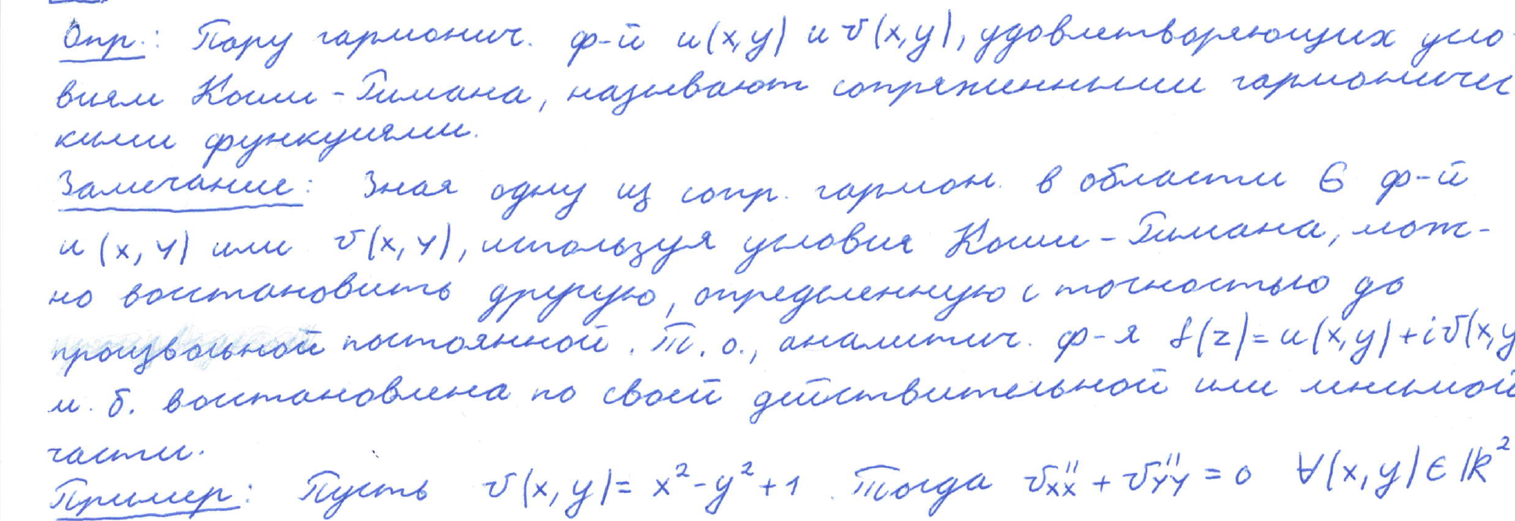

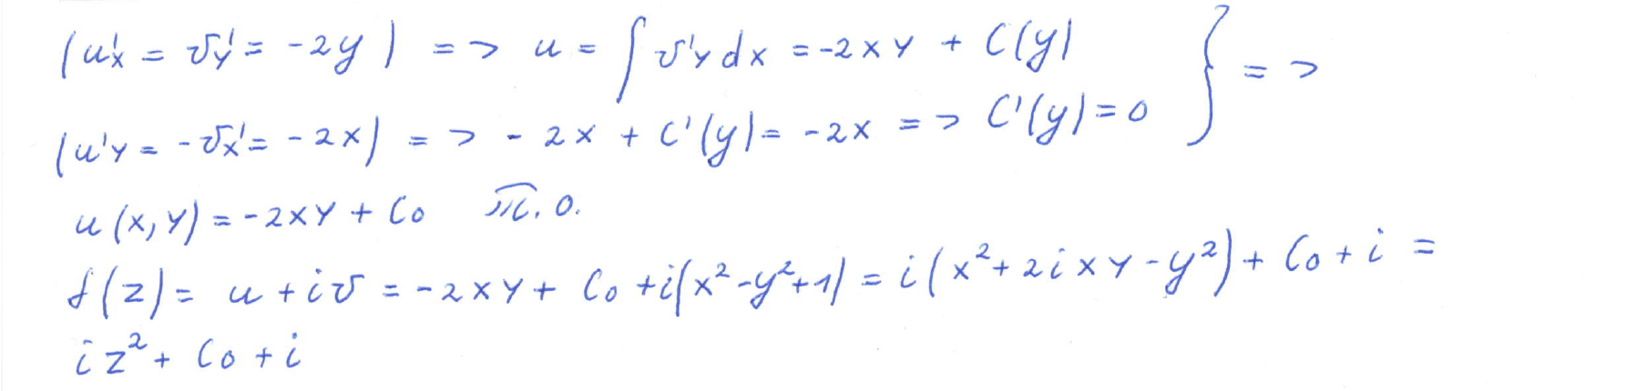

18. Дать определение интеграла от функции комплексного переменного. Сформулировать его основные свойства.

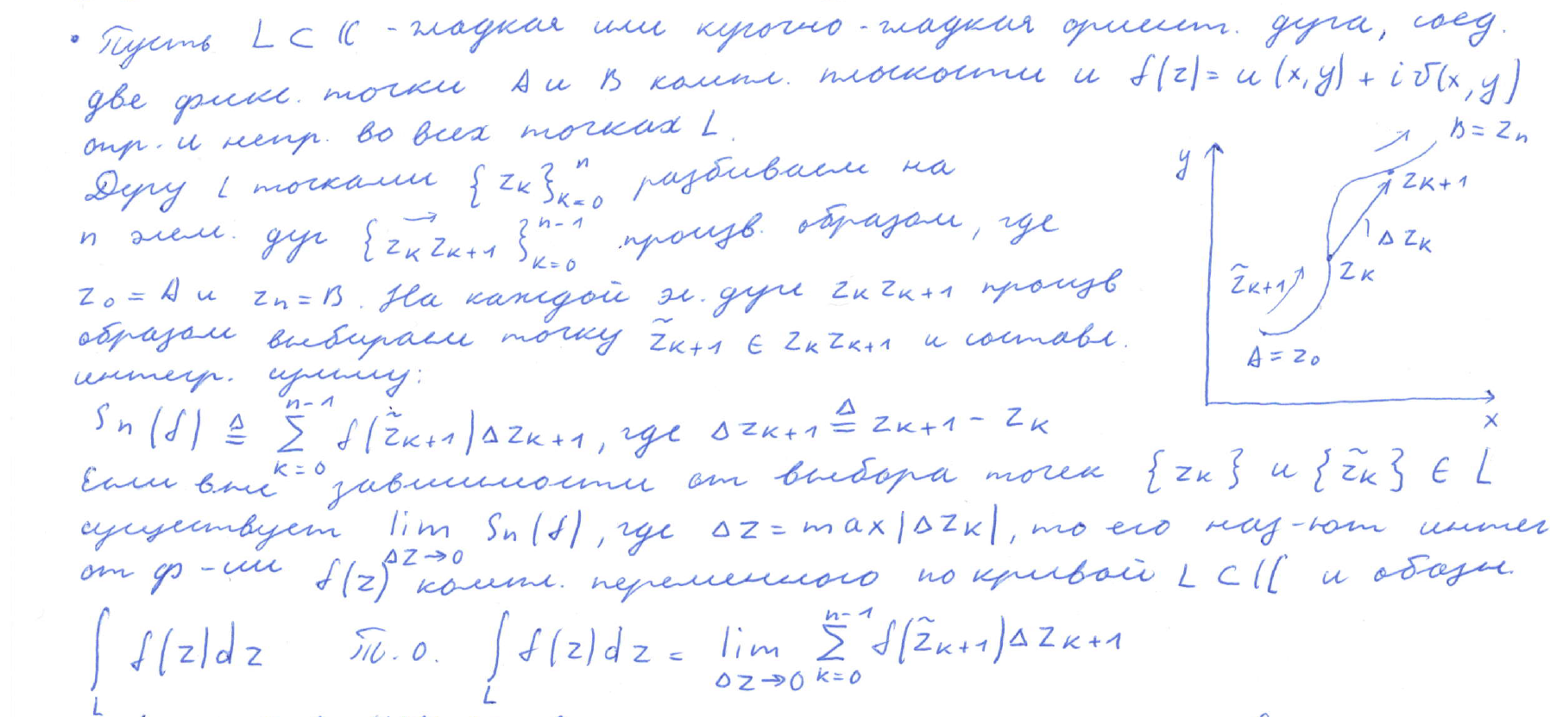

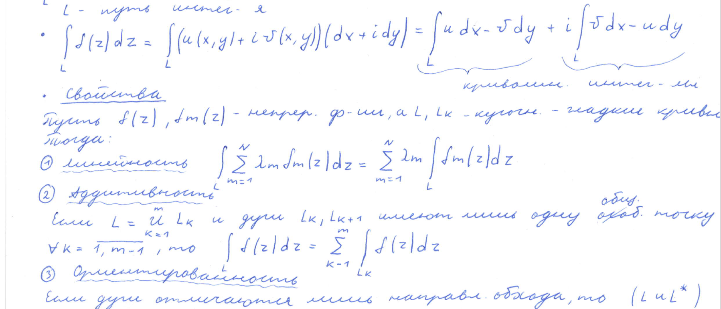

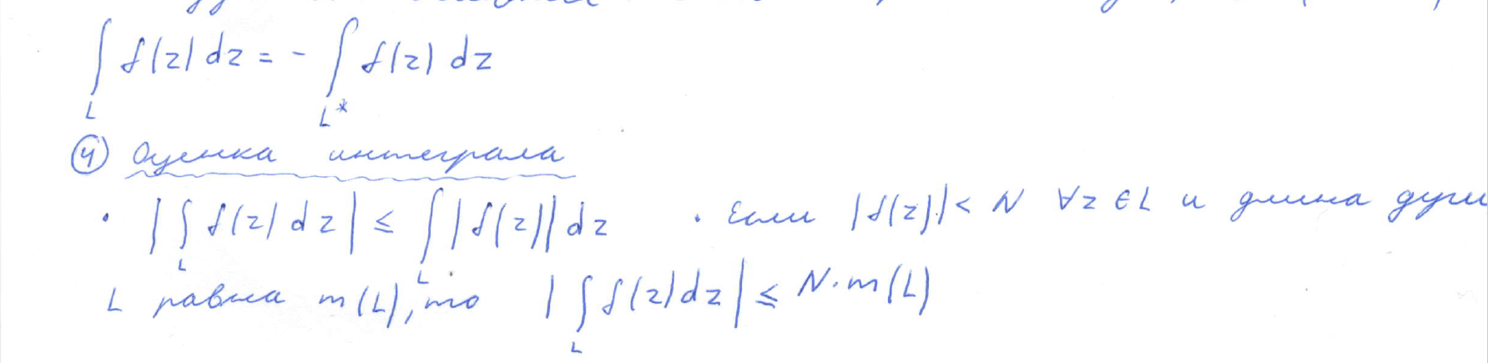

19. Сформулировать и доказать теорему Коши для односвязной области и следствие из нее.

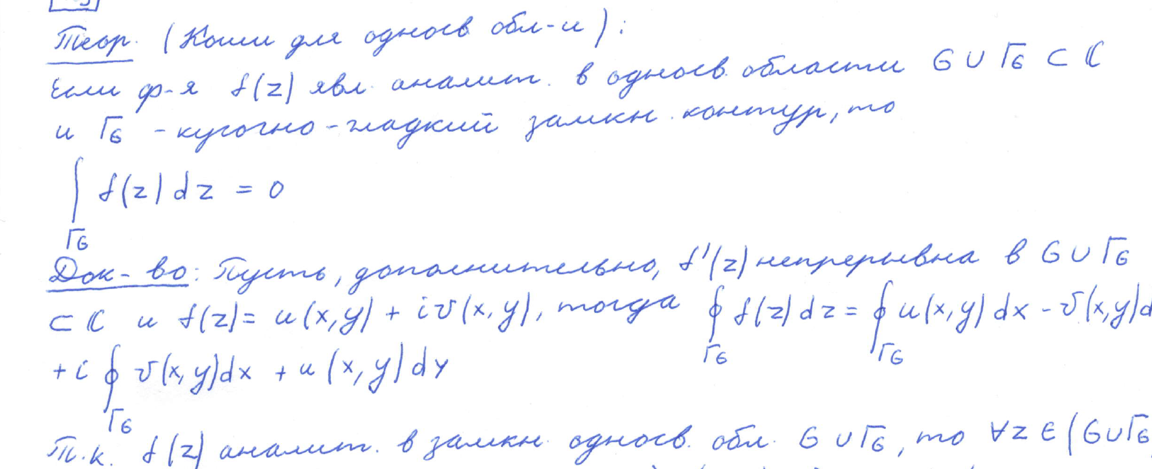

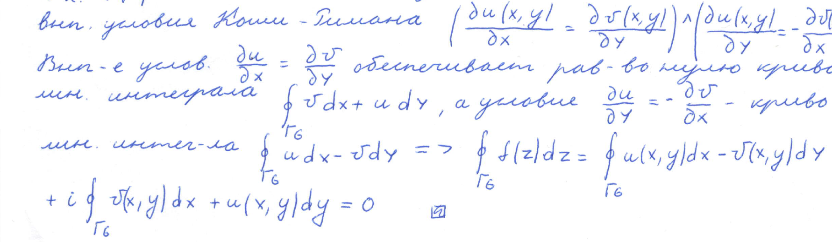

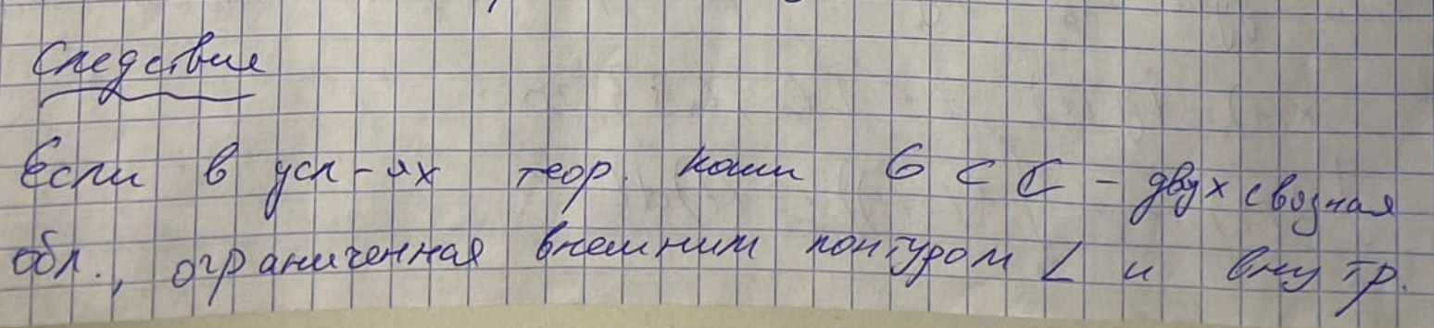

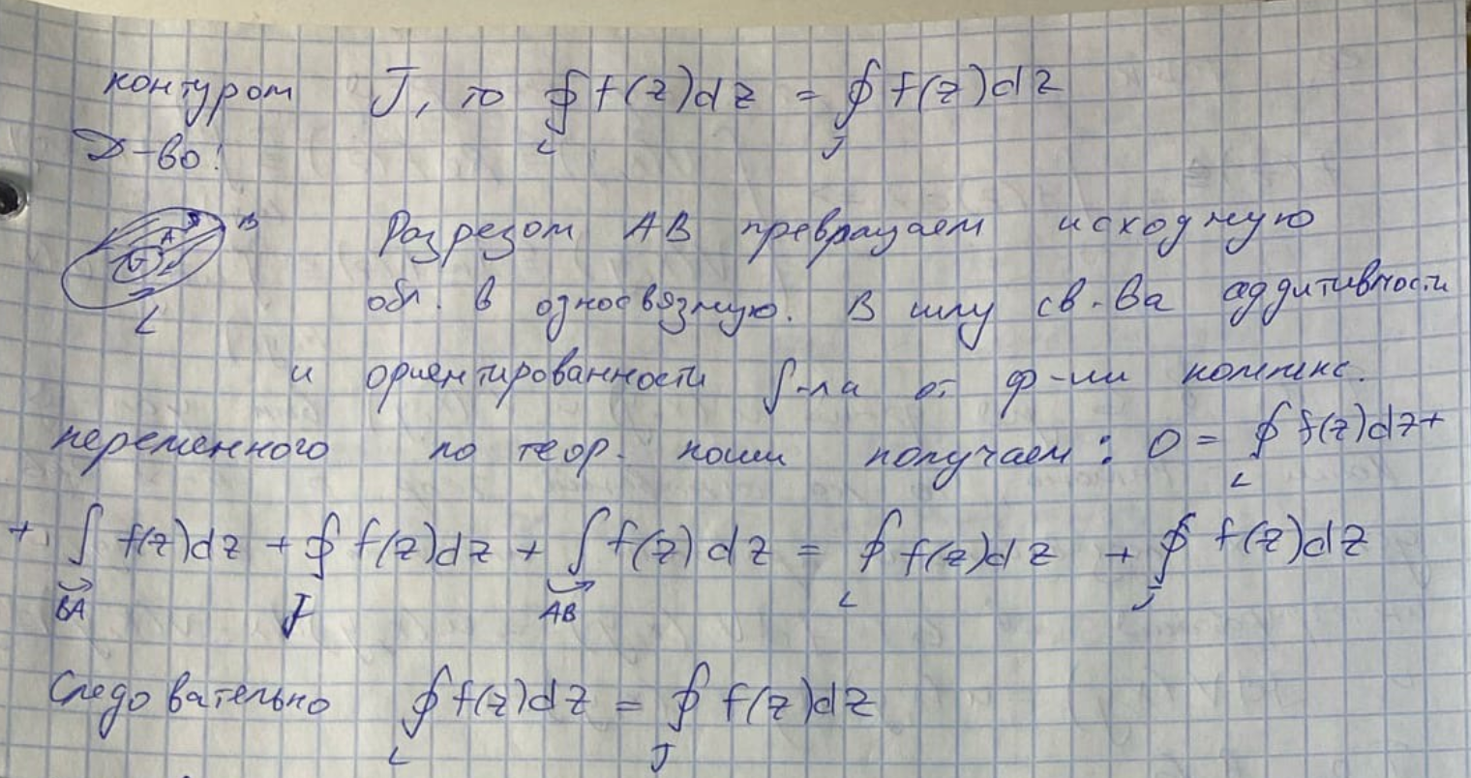

20. Сформулировать и доказать теорему об интегральной формуле Коши.

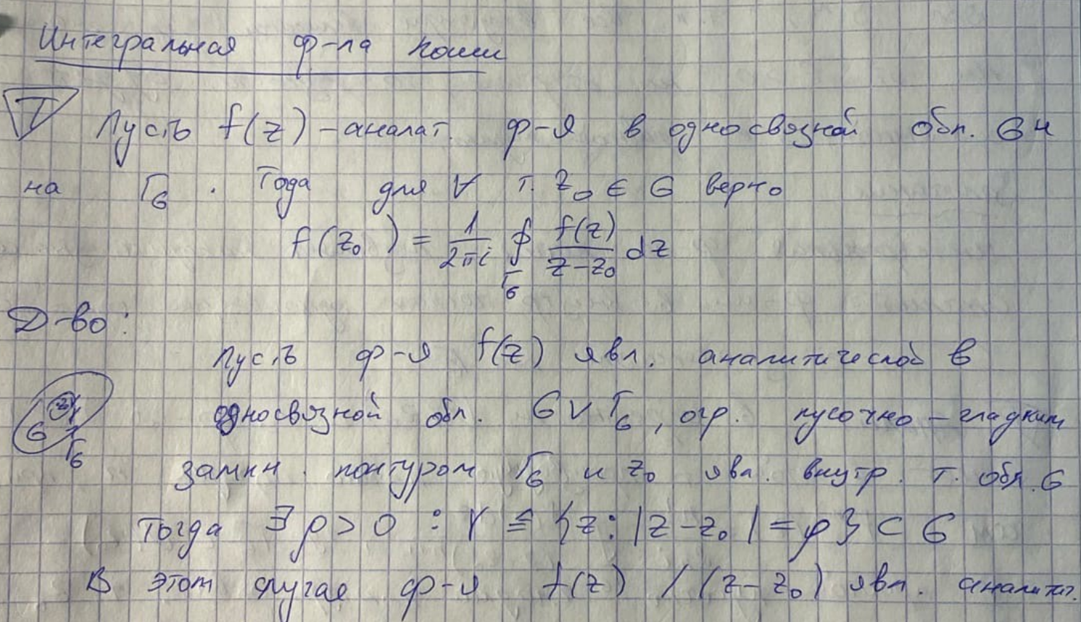

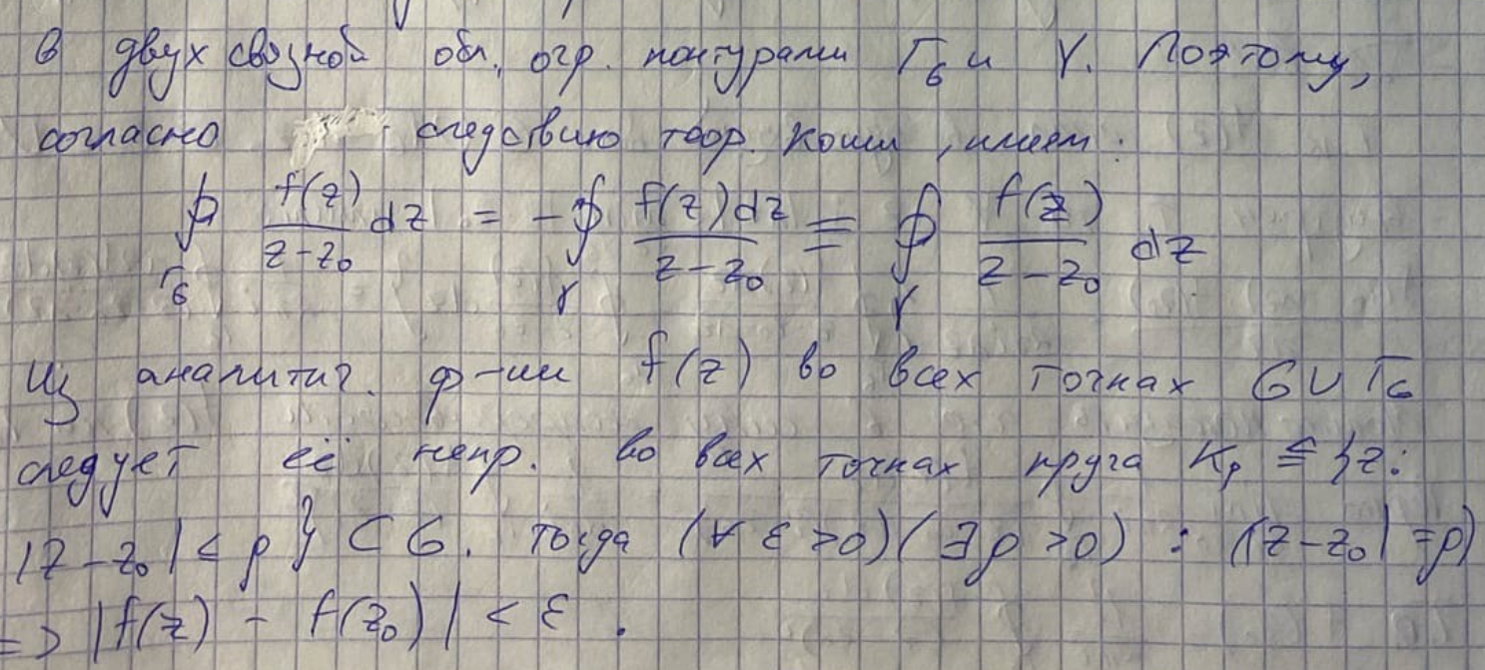

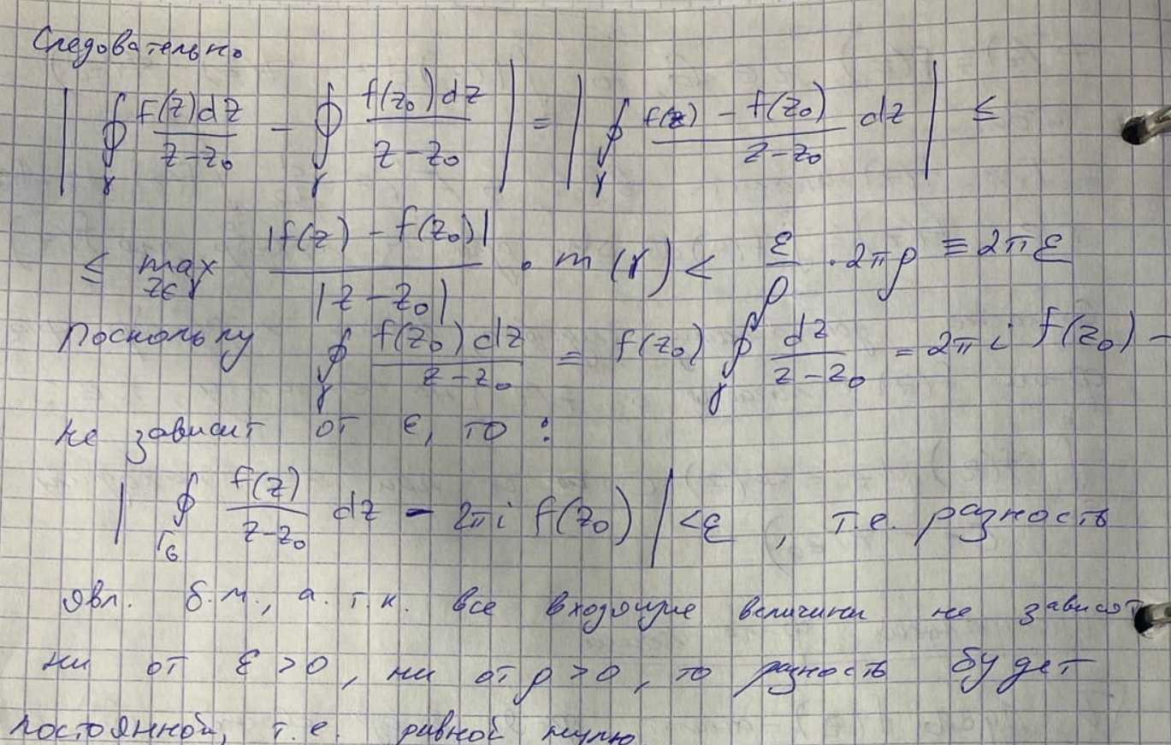

21. Дать определение аналитичности функции комплексного переменного в области и в точке. Доказать бесконечную дифференцируемость аналитической функции.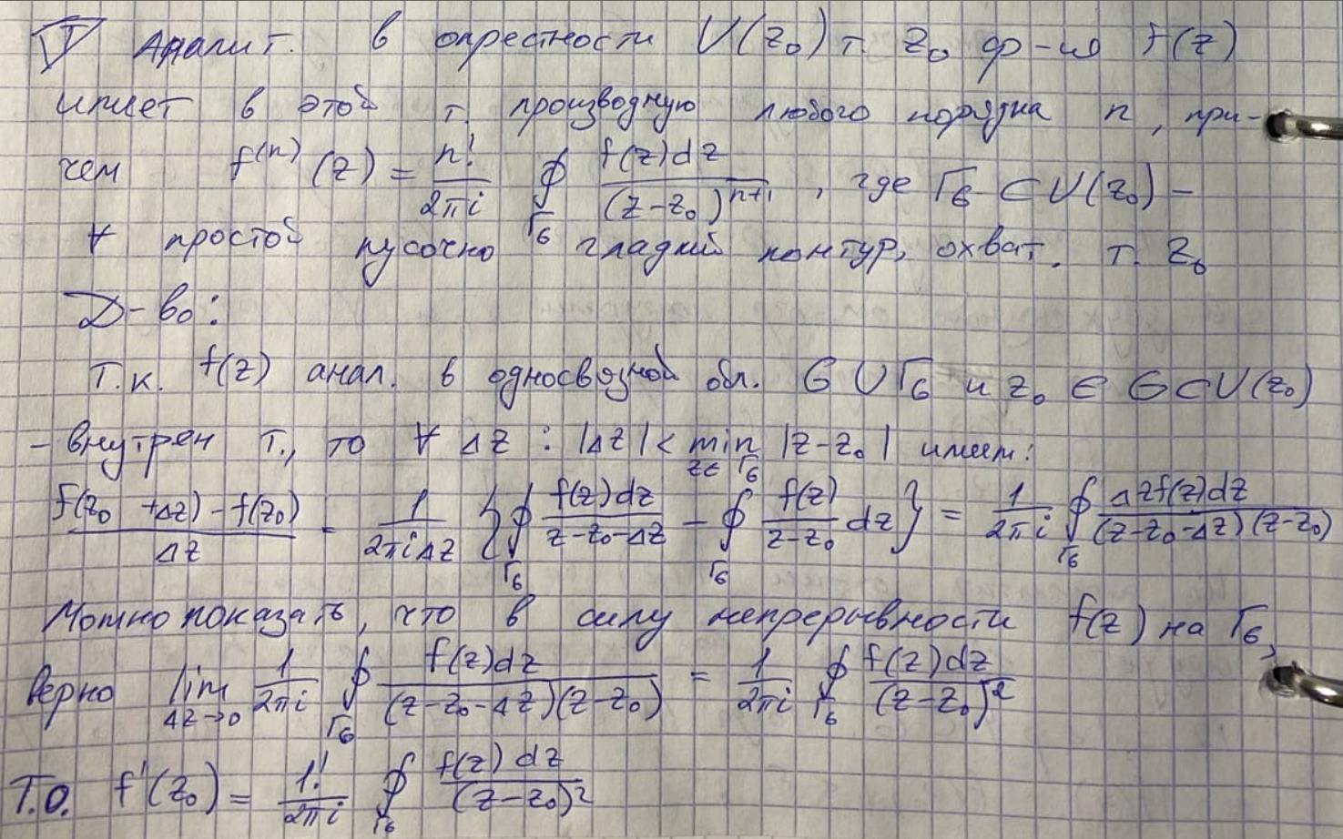

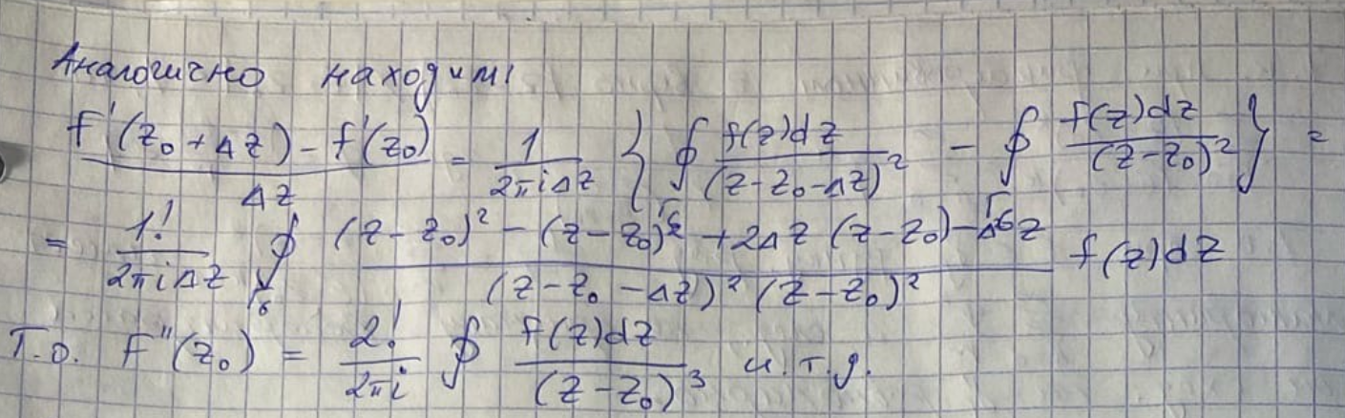

22. Доказать теорему Тейлора для функции f(z), аналитической в области G.

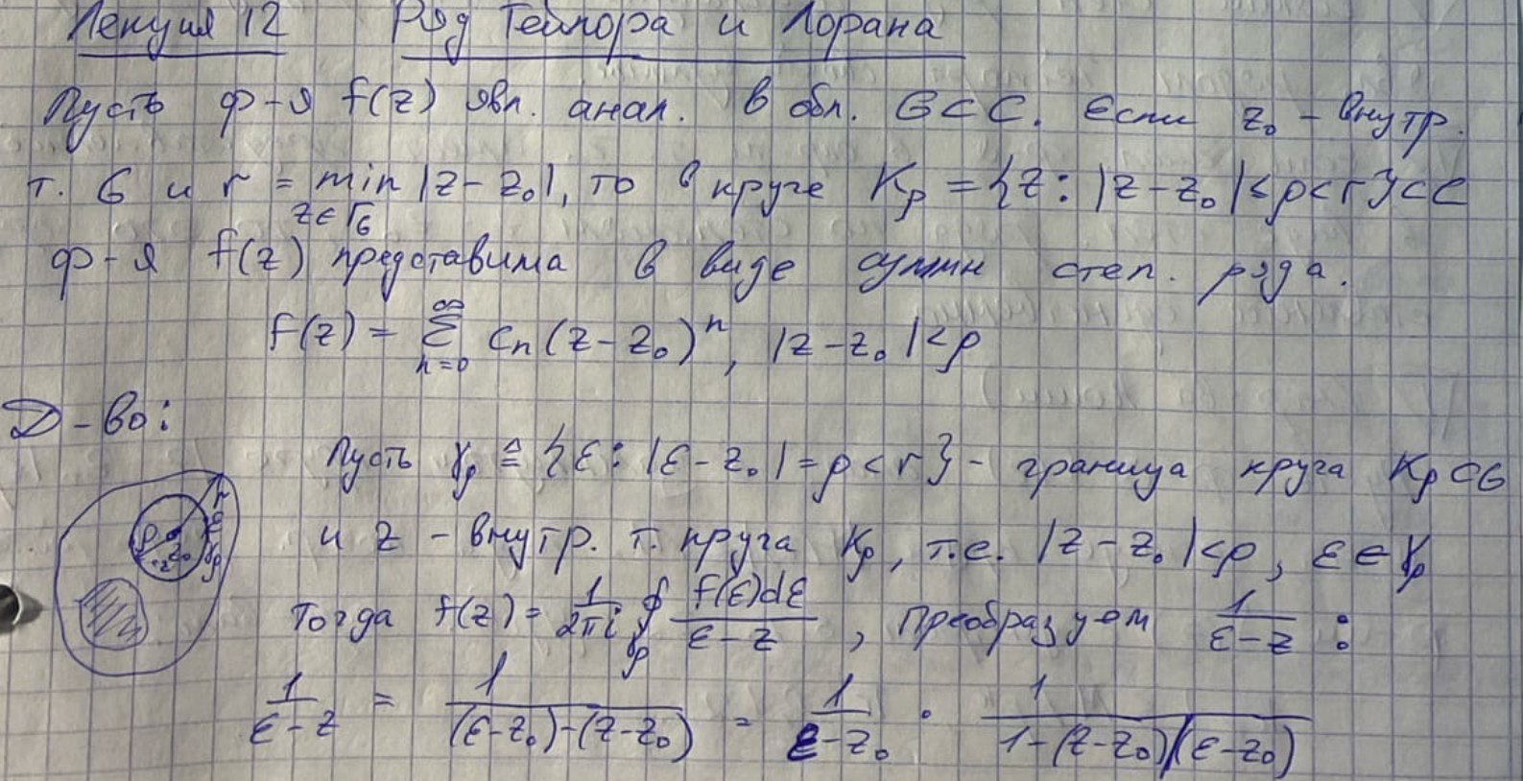

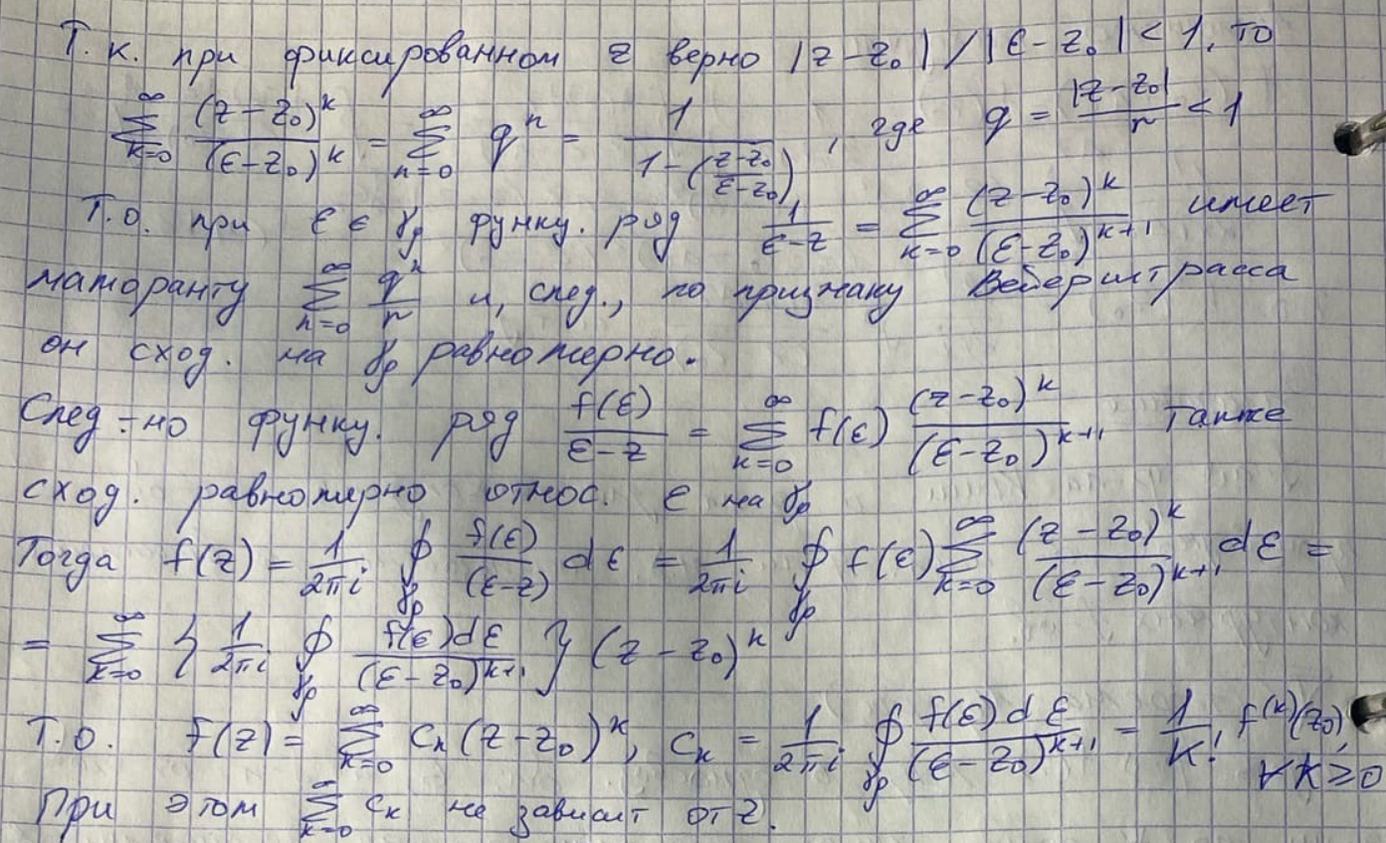

23. Классификация конечных изолированных особых точек аналитической функции. Доказать необходимое и достаточное условие устранимой особой точки, полюса порядка m. Доказать теорему о виде ряда Лорана в окрестности полюса m-го порядка.

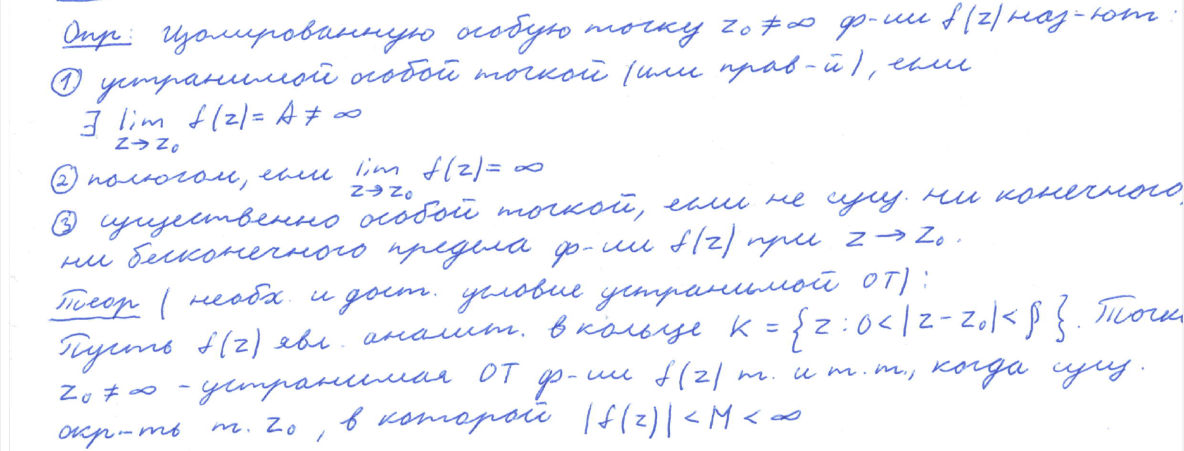

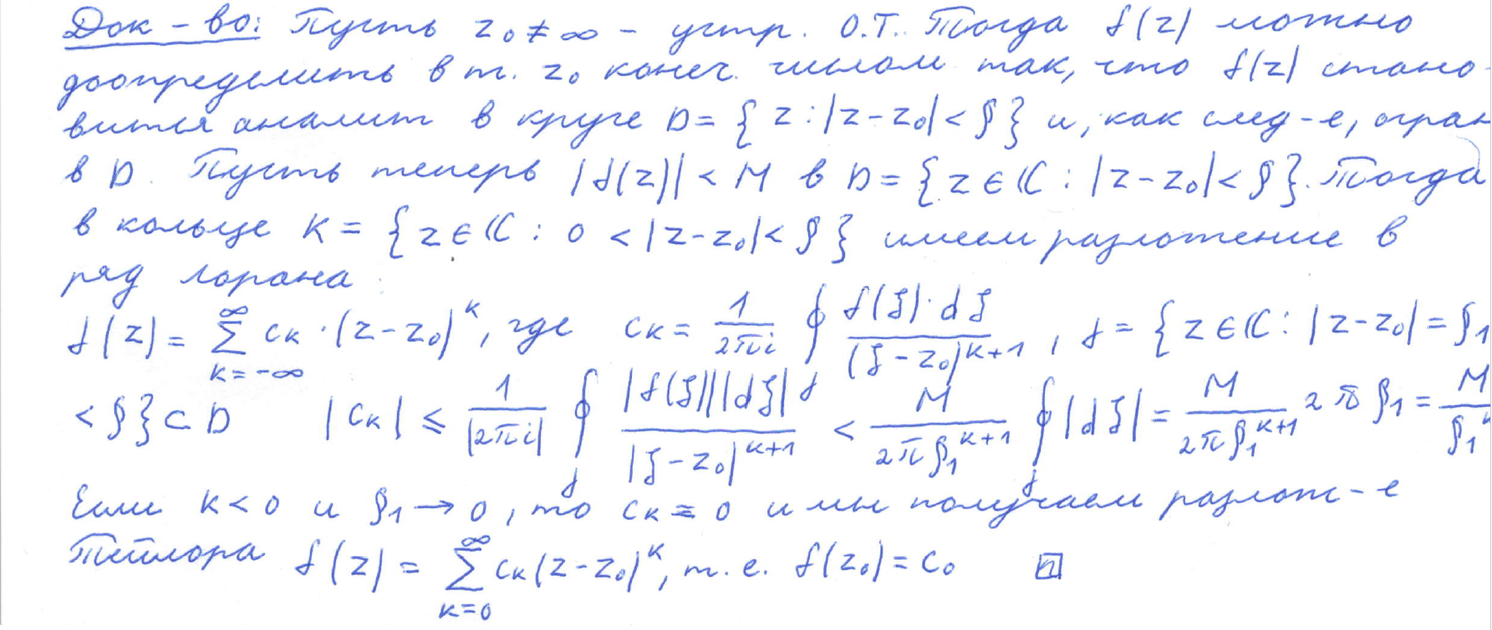

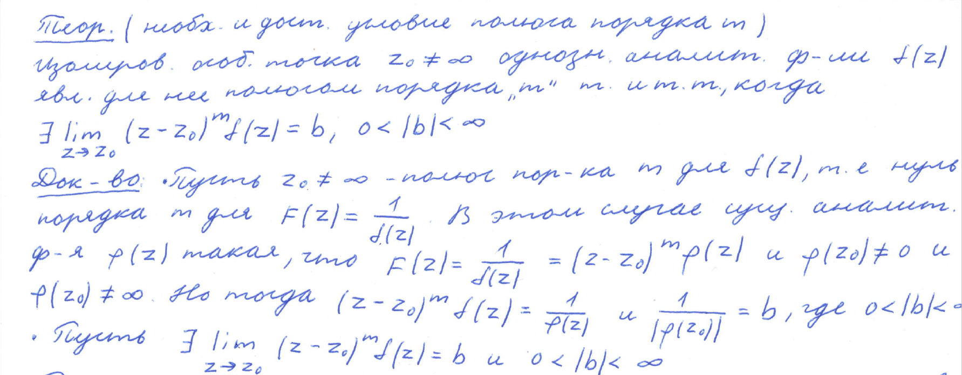

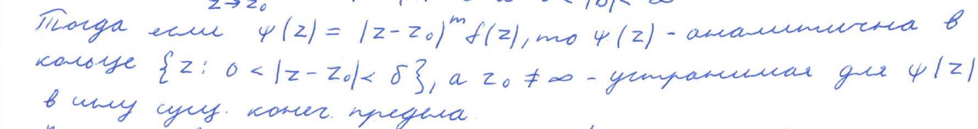

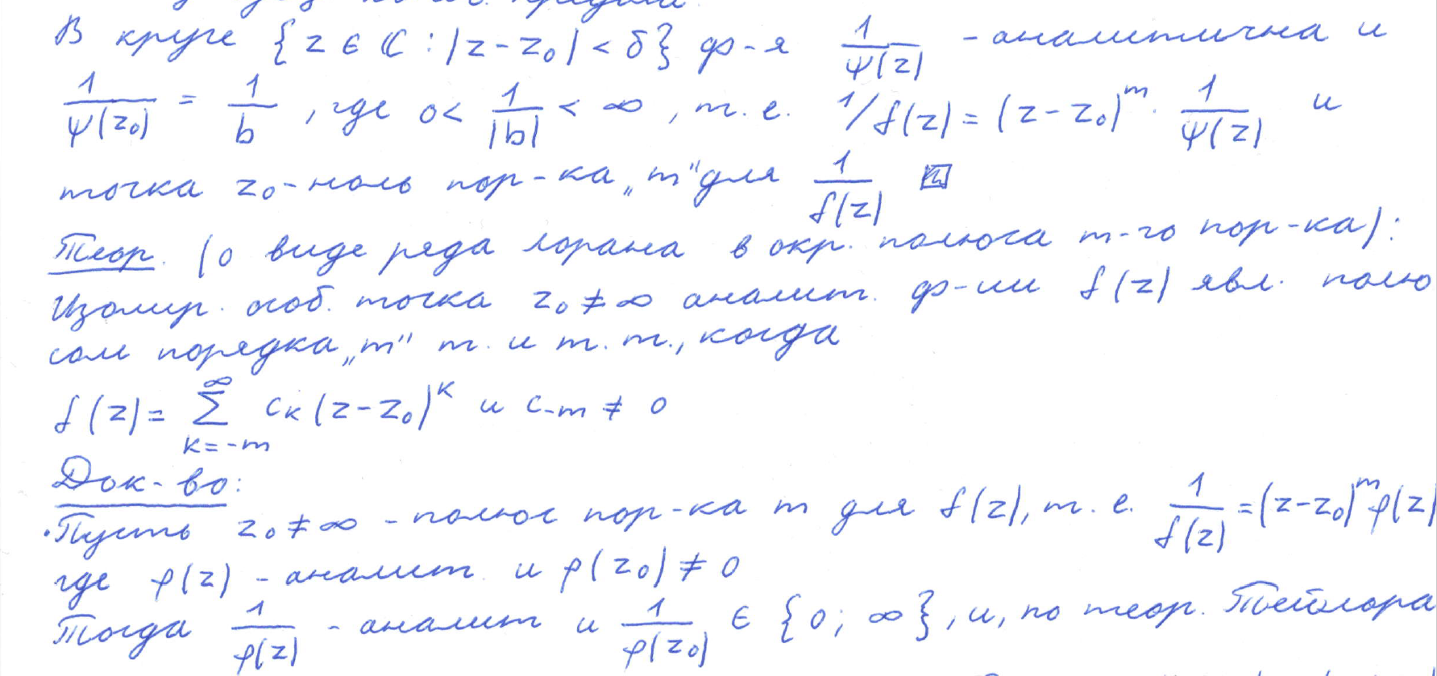

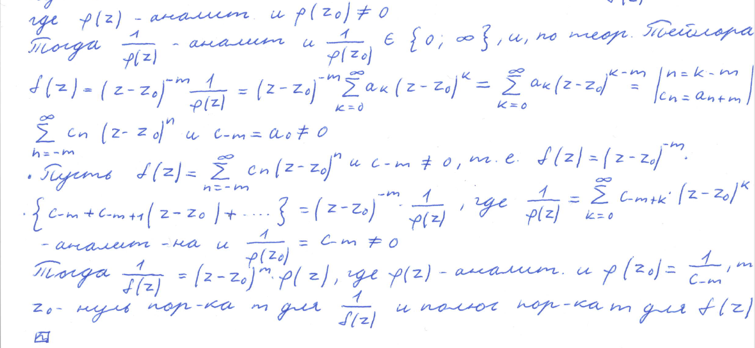

24. Определение изолированной особой точки z0 = ∞ аналитической функции. Классификация бесконечно удалённых изолированных особых точек аналитических функций и вид ряда Лорана в окрестности этих точек 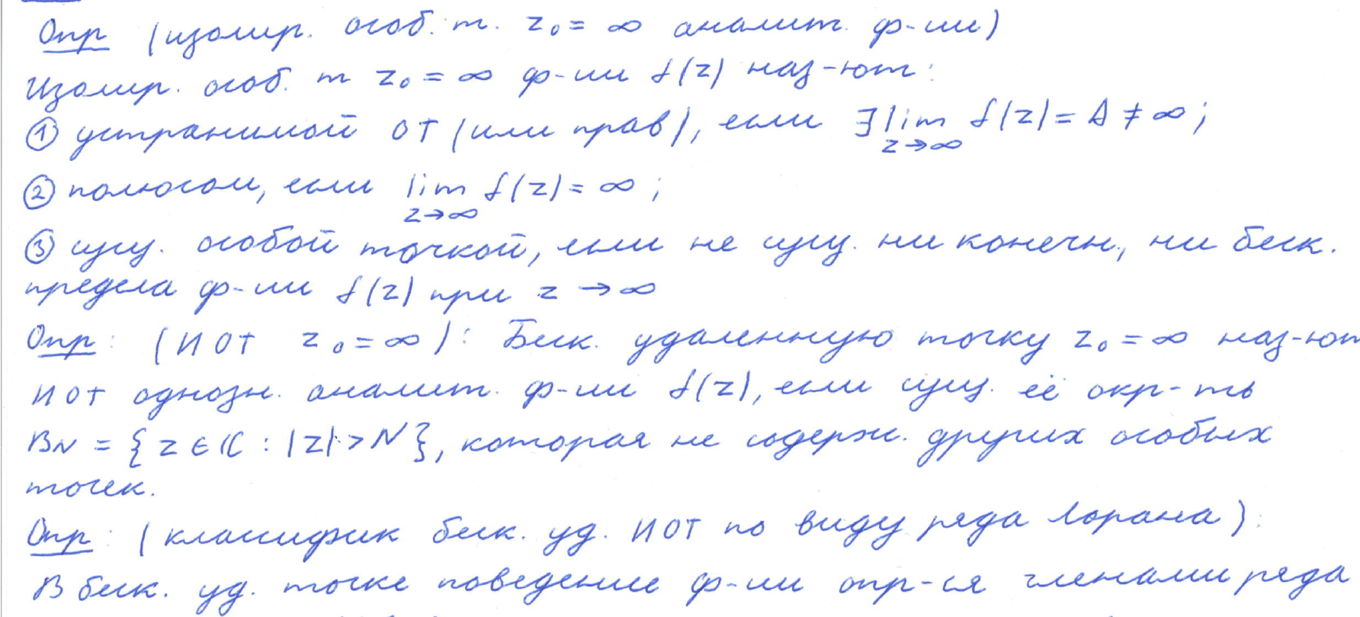

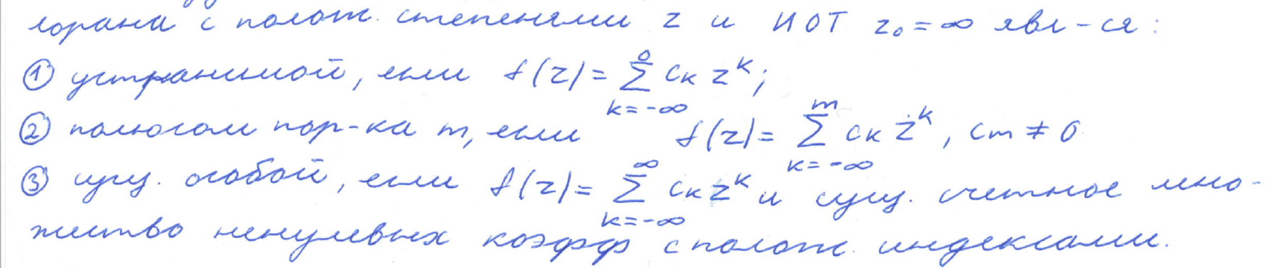

25. Определение вычета функции комплексного переменного в её изолированной особой точке (в том числе и в бесконечно удалённой). Связь вычета с разложением в ряд Лорана в окрестности данной точки. Вывод формулы для вычисления вычета в полюсе порядка m.

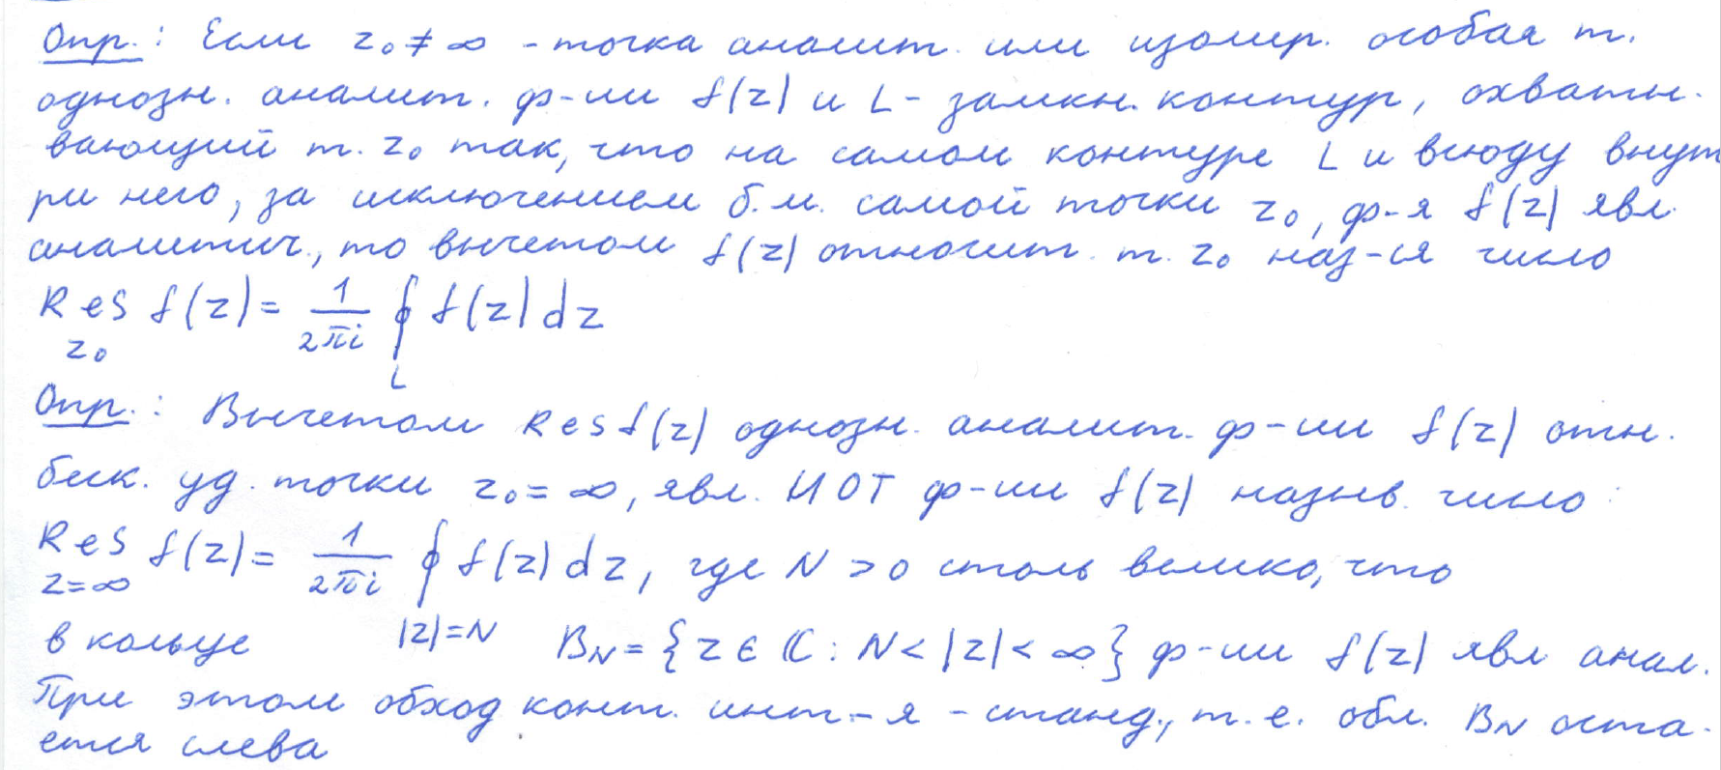

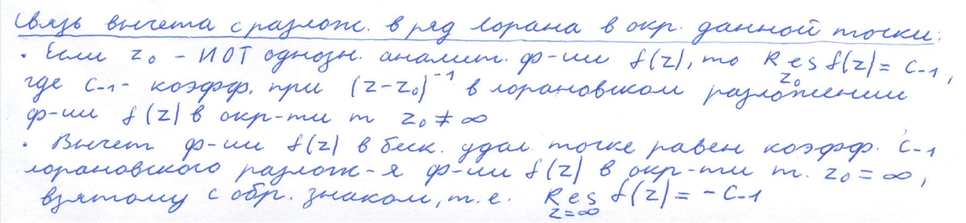

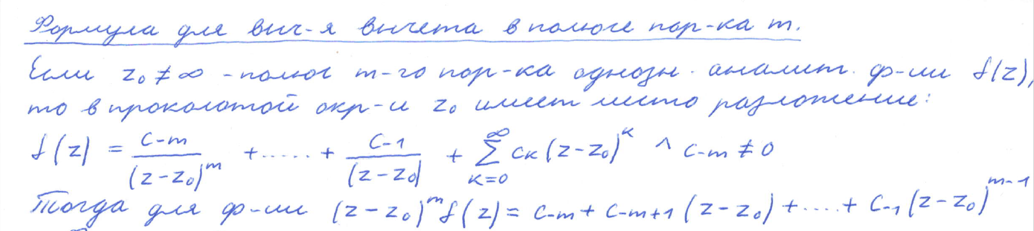

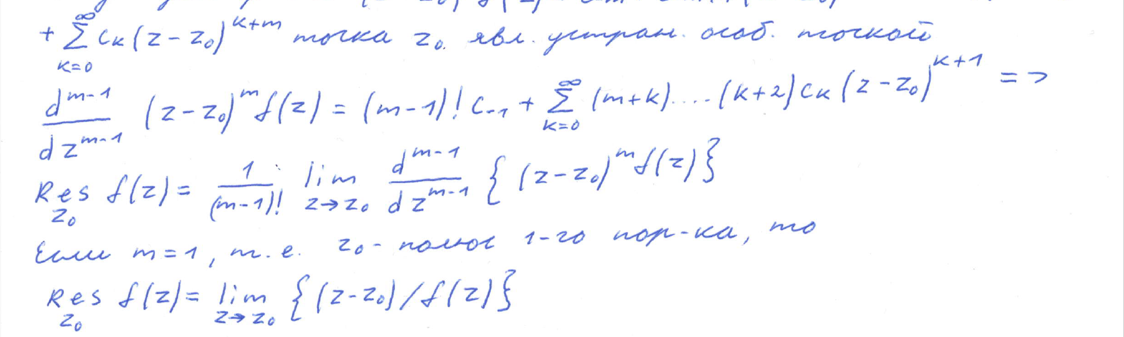

26. Сформулировать и доказать теорему Коши о вычетах и теорему о сумме вычетов, аналитической функции, имеющей в C лишь изолированные особые точки.

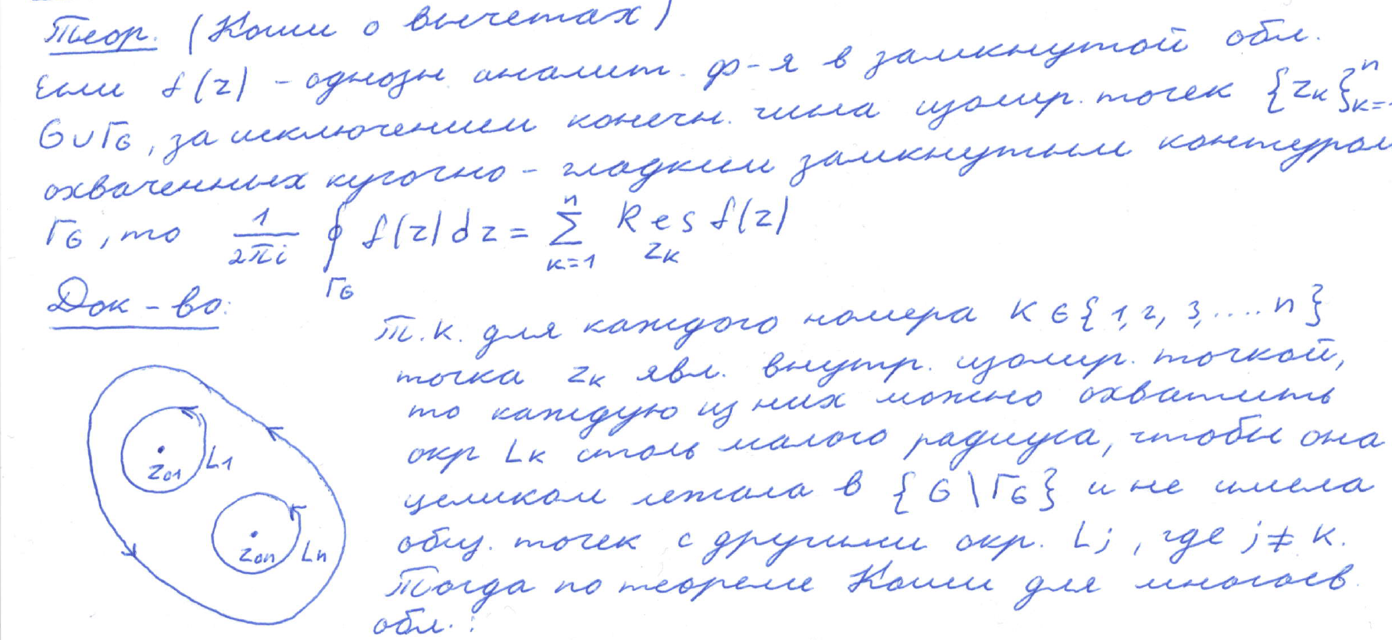

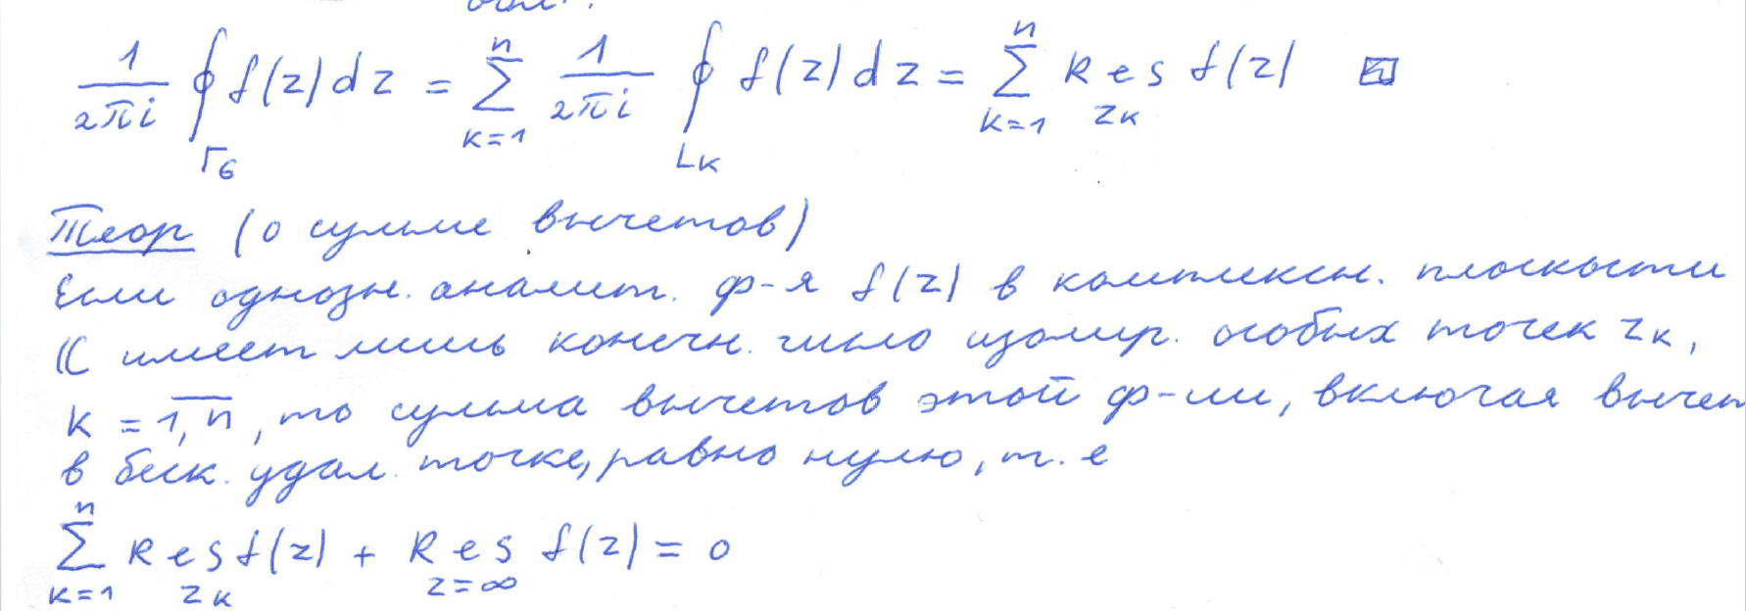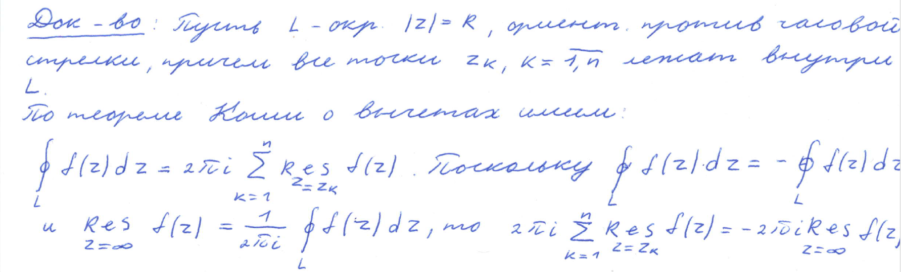

27. Определение логарифмической функции Ln z комплексного переменного z. Свойства Ln z. Главное значение ln z логарифмической функции Ln z. Общая показательная и степенная функции.

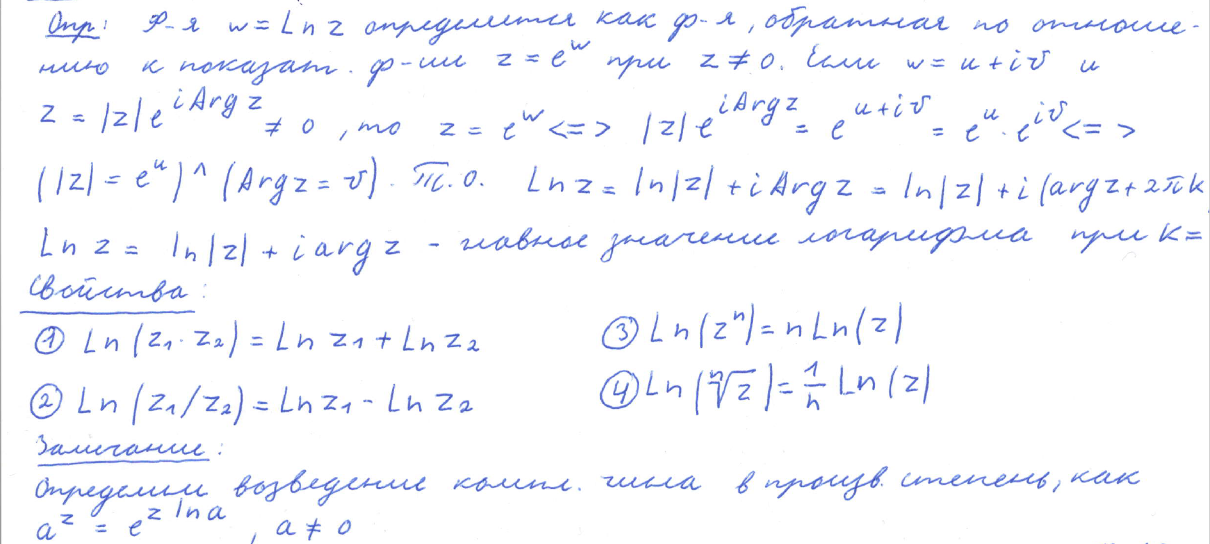



28. Определение функций sin z и cos z комплексного переменного z. Их свойства.

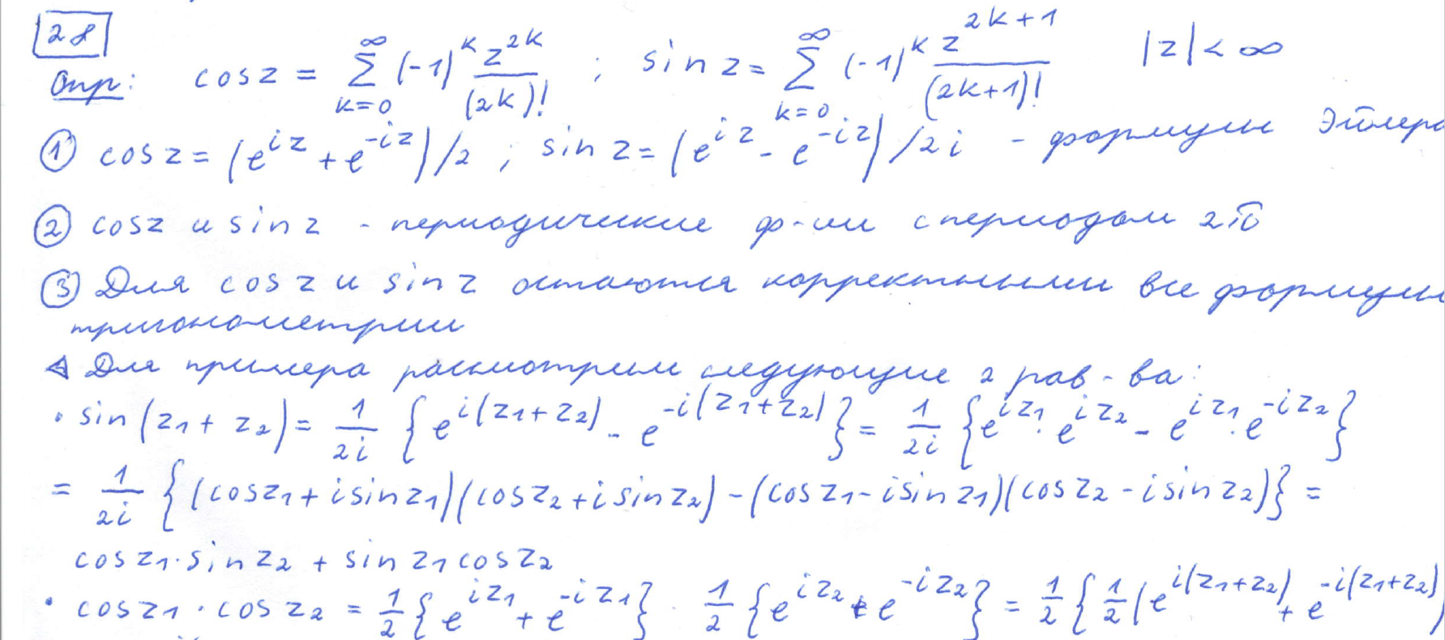

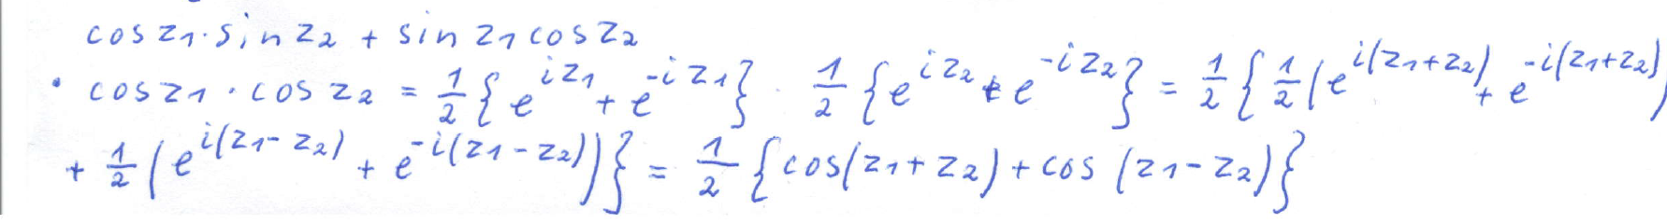

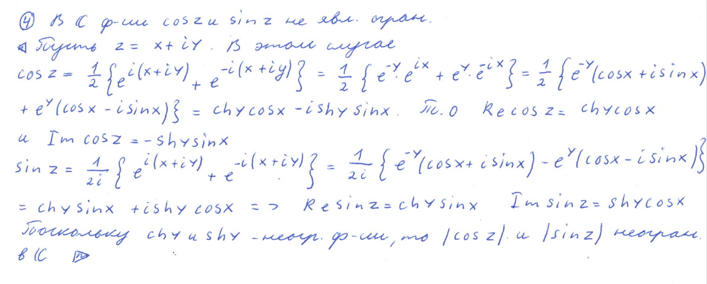

29. Определение функций e^z, sin z, cos z комплексного переменного z. Вывести формулы Эйлера. Вывести свойства функции e^z.

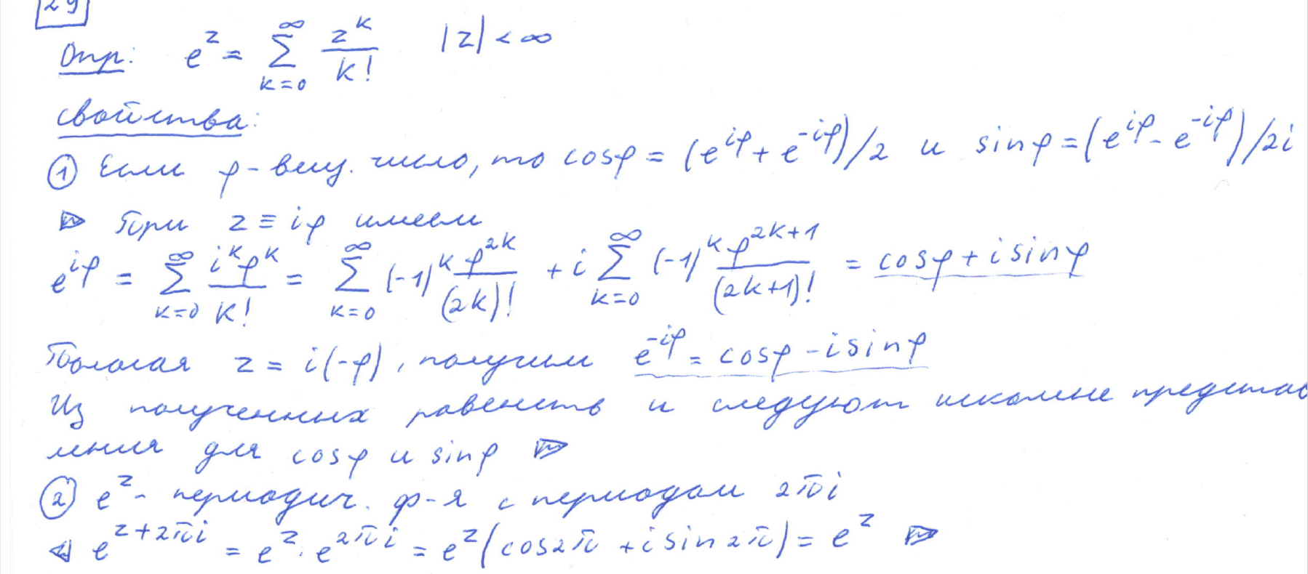

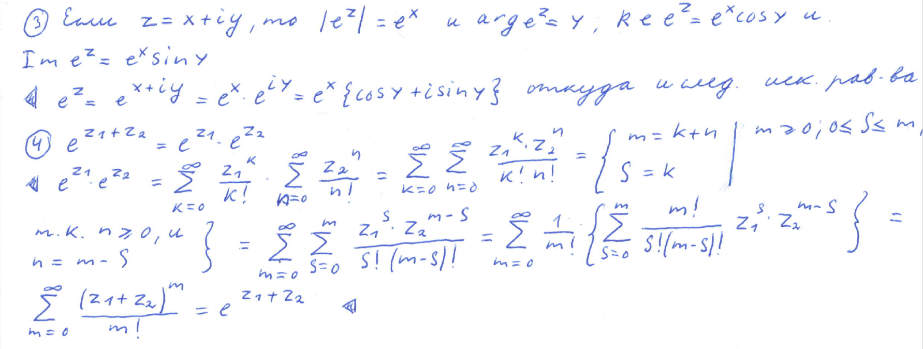

30. Постановка и решение задачи о наилучшей аппроксимации. Неравенство Бесселя и равенство Парсеваля (формулировки). Ряд Фурье.

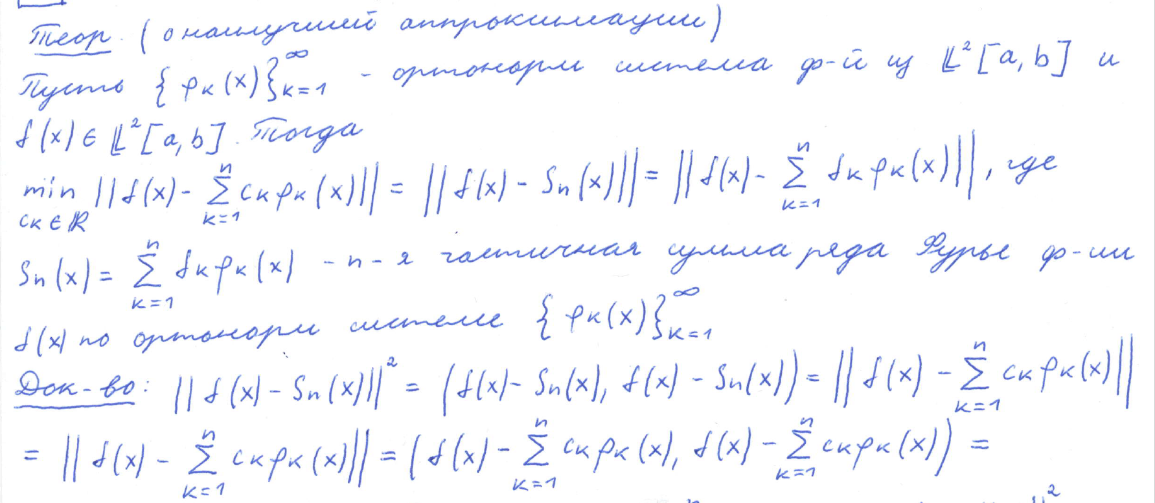

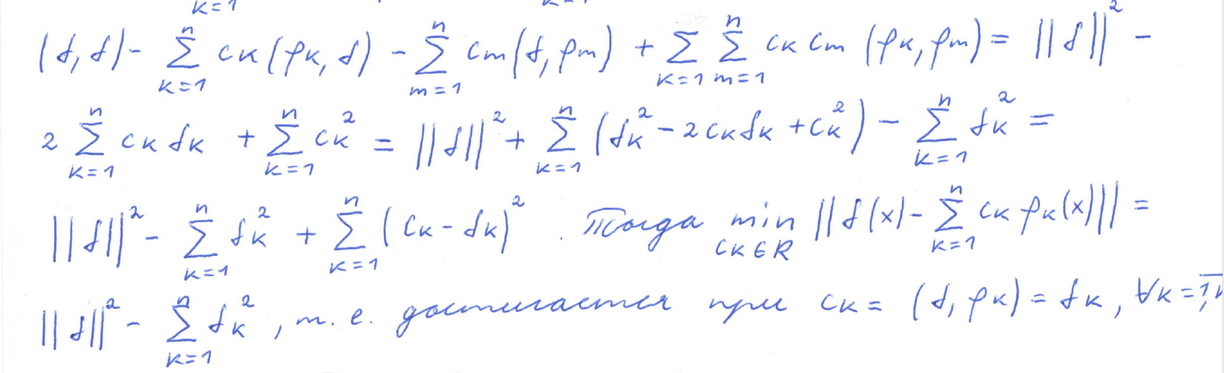

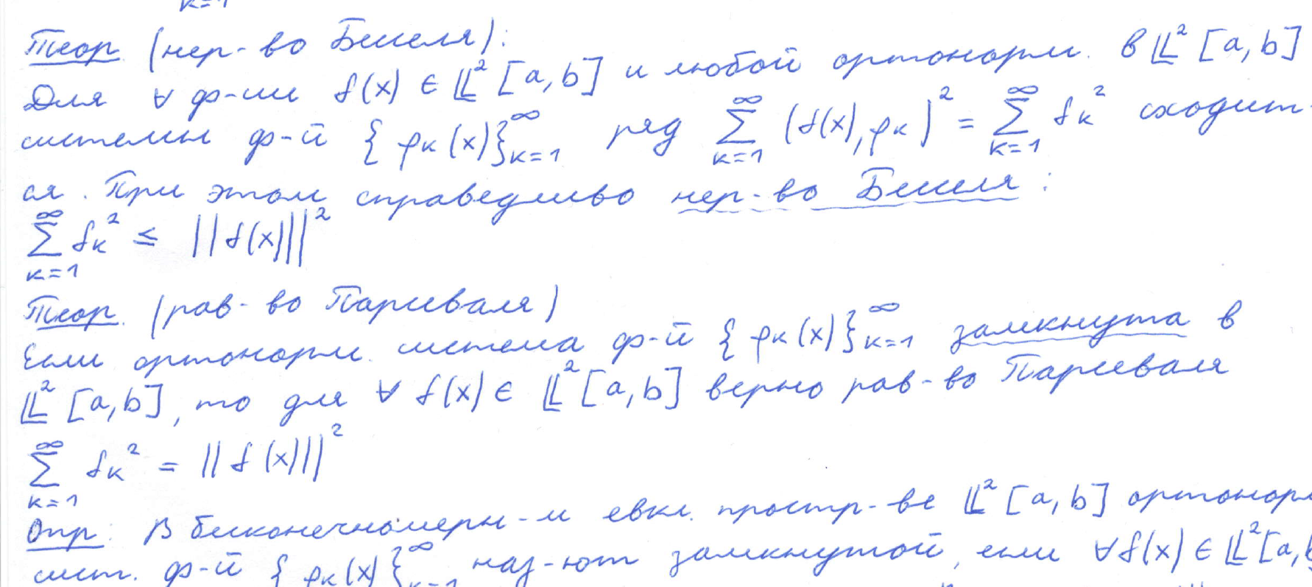

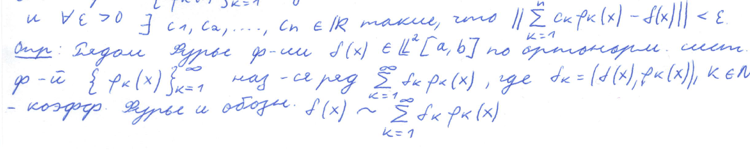

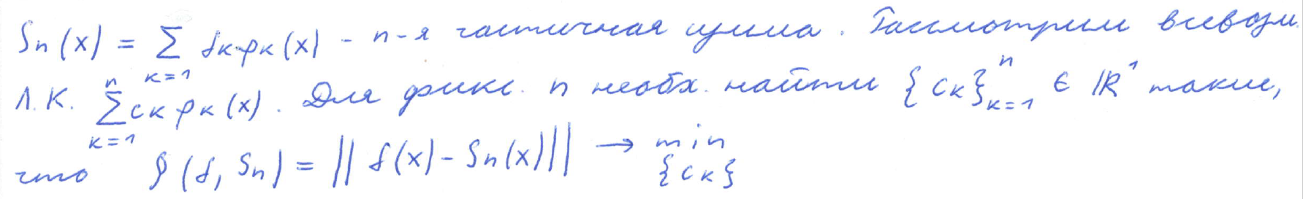

31. Сформулировать теорему Дирихле. Разложение в неполный тригонометрический ряд функций, заданных на интервале (0; l) (разложение по синусам и косинусам). Разложение в тригонометрический ряд функций, заданных на интервале (−l; l). Разложение в тригонометрический ряд функций, заданных на произвольном интервале (a; b).

